ระบบฝังตัวและอินเทอร์เน็ตของสรรพสิ่ง. 3(2-2-5). (Embedded Systems and Internet of Things).

## Embedded System คืออะไร?

Embedded System หรือระบบฝังตัว คือระบบคอมพิวเตอร์ที่ถูกออกแบบมาเพื่อทำงานเฉพาะเจาะจง มีการประมวลผลและการควบคุมที่เฉพาะสำหรับงานนั้น ๆ โดยไม่สามารถเปลี่ยนแปลงการทำงานได้เหมือนกับคอมพิวเตอร์ทั่วไป ระบบฝังตัวจะมีหน่วยประมวลผล (CPU) หน่วยความจำ และอุปกรณ์เชื่อมต่อที่ถูกออกแบบมาเฉพาะเจาะจงเพื่อให้ทำงานร่วมกันได้อย่างมีประสิทธิภาพ

## ความสำคัญของ Embedded System

Embedded System มีความสำคัญอย่างมากในชีวิตประจำวันของเรา โดยเฉพาะอย่างยิ่งในเครื่องใช้ไฟฟ้า ยานพาหนะ ระบบอัตโนมัติในโรงงาน และอุปกรณ์อิเล็กทรอนิกส์ต่าง ๆ ระบบฝังตัวทำให้การทำงานมีประสิทธิภาพสูงขึ้นและมีความปลอดภัยมากยิ่งขึ้น นอกจากนี้ยังช่วยลดต้นทุนการผลิตและพลังงานที่ใช้ในการดำเนินงานอีกด้วย

## ตัวอย่างการใช้งาน Embedded System

เครื่องซักผ้าและเครื่องอบผ้า

ระบบควบคุมเครื่องยนต์ในรถยนต์

ระบบรักษาความปลอดภัยบ้าน

อุปกรณ์การแพทย์ เช่น เครื่องวัดความดันโลหิตและเครื่องกระตุ้นหัวใจ

อุปกรณ์ IoT (Internet of Things) เช่น สมาร์ทโฟนและสมาร์ทโฮม

ระบบนำทาง GPS

เครื่องเล่นเกมคอนโซล

## ส่วนประกอบของ Embedded System

หน่วยประมวลผล (CPU): หน่วยหลักที่ทำการประมวลผลข้อมูล

หน่วยความจำ (Memory): ใช้ในการเก็บข้อมูลและโปรแกรมที่ระบบต้องการ

อุปกรณ์อินพุต/เอาต์พุต (I/O Devices): ใช้ในการรับข้อมูลจากภายนอกและส่งข้อมูลออกไป

เฟิร์มแวร์ (Firmware): ซอฟต์แวร์ที่ถูกติดตั้งในฮาร์ดแวร์เพื่อควบคุมการทำงานของอุปกรณ์

## ประเภทของ Embedded System

Standalone Embedded System: ทำงานแบบอิสระไม่ต้องพึ่งพาระบบอื่น

Real-Time Embedded System: ทำงานในเวลาจริงที่ต้องการความแม่นยำสูง

Network Embedded System: เชื่อมต่อกับระบบเครือข่ายเพื่อการสื่อสารข้อมูล

Mobile Embedded System: ใช้งานในอุปกรณ์เคลื่อนที่ เช่น สมาร์ทโฟน

## อนาคตของ Embedded System

อนาคตของ Embedded System ยังคงมีการพัฒนาอย่างต่อเนื่อง เทคโนโลยีที่เกี่ยวข้องกับระบบฝังตัวกำลังเข้ามามีบทบาทในหลายอุตสาหกรรม ไม่ว่าจะเป็นการแพทย์ การเกษตร หรือแม้กระทั่งการทำสมาร์ทซิตี้ นอกจากนี้ยังมีการพัฒนาในด้านความปลอดภัยและการประหยัดพลังงานเพื่อให้สอดคล้องกับความต้องการของโลกในอนาคต

การใช้งาน 7 Segment กับ Arduino ตอนที่ 1 7 Segment หลักเดียว

# **7 Segment คืออะไร**

7 Segment คือหน้าจอแสดงผลตัวเลข - ตัวอักษร (ได้บางตัว) ที่มีหน้าจอทำมาจากการจัดวางหลอด LED ในแนวยาว เมื่อทำให้หลอด LED แต่ละดวงติดพร้อมกัน ก็จะทำให้แสดงออกมาเป็นตัวเลขทรงเหลี่ยมได้

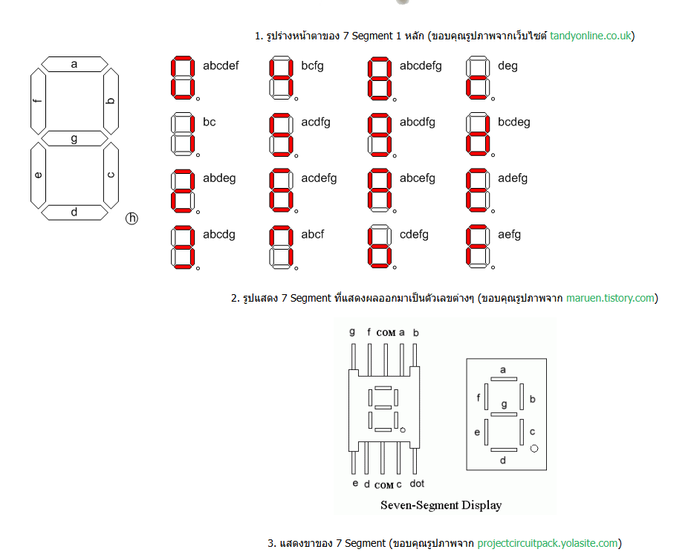

## การแบ่งแยก 7 Segment

### แบ่งตามขา Common

Common Anode - ขาคอมม่อนจะต้องต่ออยู่กับขั่วบวก แล้วขาอื่นๆ ต่ออยู่กับกราว์ด จึงจะทำให้ส่วนนั้นๆติดสว่าง

Common Cathode - ขาคอมม่อนจะต้องต่ออยู่กับขั่วลบ แล้วขาอื่นๆ ต่ออยู่กับขั้วบวก จึงจะทำให้ส่วนนั้นๆติดสว่าง

## แบ่งตามขนาด

7 Segment มีด้วยกันหลายขนาด ขนาดที่เป็นมาตรฐานใช้งานทั่วไปคือขนาด 0.56 นิ้ว มีขนาดเล็กกว่า หรือใหญ่กว่าให้เลือกใช้งานด้วย

## แบ่งตามจำนวนตัวเลข

ใน 7 Segment อาจจะมีตัวเลขแสดงผลหลายๆตัวติดอยู่ด้วยกัน ทำให้การต่อวงจรง่ายมากยิ่งขึ้น

แบ่งตามสี สีแดง สีเขียว สีอื่นๆ เช่น ผสมสีเพื่อให้สีไม่เหมือนกันในแต่ละจุดได้

# การสั่งงาน 7 Segment

7 Segment มีขาหลักๆอยู่ด้วยกันทั้งหมด 9 ขา คือ a b c d e f g dot และ common ในกรณีที่มีตัวเลขจำนวนหลักมากขึ้น ก็จะมีขา Common เพิ่มมากขึ้น เป็น com1 สำหรับควบคุมการแสดงผลหลักที่ 1 , com2 ควบคุมการแสดงผลหลักที่ 2 , com(n) ควบคุมการแสดงผลหลักที่ n

จากรูปที่ 2 จะเห็นว่าในแต่ละแถบยาว จะมีตัวอักษรกำกับอยู่ ซึ่งเป็นชื่อของขาที่ใช้ควบคุมแถบนั้น ตัวอย่างเช่น หากต้องการให้แสดงผลตัวเลข 1 จะต้องให้แถบ b และ c ติดสว่าง จึงจะได้เป็นรูปเลข 1 ที่สมบูรณ์ และหากต้องการให้ติดเลข 3 จะต้องให้แถบ a b c d และ g ติดสว่าง จึงจะทำให้แสดงเลข 3 ที่สมบูรณ์

การจะทำให้แถบแต่ละแถบติดสว่างได้ จะต้องทราบก่อนว่า 7 Segment นั้นเป็นคอมม้อนอะไร เมื่อทราบแล้วจะทำให้สามารถควบคุมการติดดับของแต่ละแถบได้ แบบเดียวกับการควบคุม LED โดยที่หากเป็นคอมม้อน Anode จะต้องต่อขาคอมม้นเข้ากับขั้วบวกของแหล่งจ่ายไฟ (5V) และหากต้องการให้แถบใดติดสว่าง จะต้องให้ขาของแถบนั้นต้องลงกราว์ด (เป็นลอจิก LOW หรือที่เรียกว่า ลอจิกศูนย์)

แต่ถ้าหากเป็นคอมม้อน Cathode จะต้องต่อขาคอมม้อนเข้ากับกราว์ด แล้วต่อขาของแถบที่ต้องการแสดงผลเข้าที่ขั้วบวกของแหล่งจ่าย (เป็นลอจิก HIGH หรือที่เรียกว่าลอจิกหนึ่ง)

## ต่อวงจรใช้งานกับ Arduino

เพื่อความง่ายในการต่อวงจร และไม่ยุ่งยากในการเขียนโปรแแกรม ทำให้ในบทความนี้ผมเลือกที่จะใช้ขา 0 ถึงขา 6 ในการต่อร่วมกับ 7 Segment โดยเรียงให้ a - g ต่อเข้าที่ขา 0 - 7

### กรณี Comon Anode

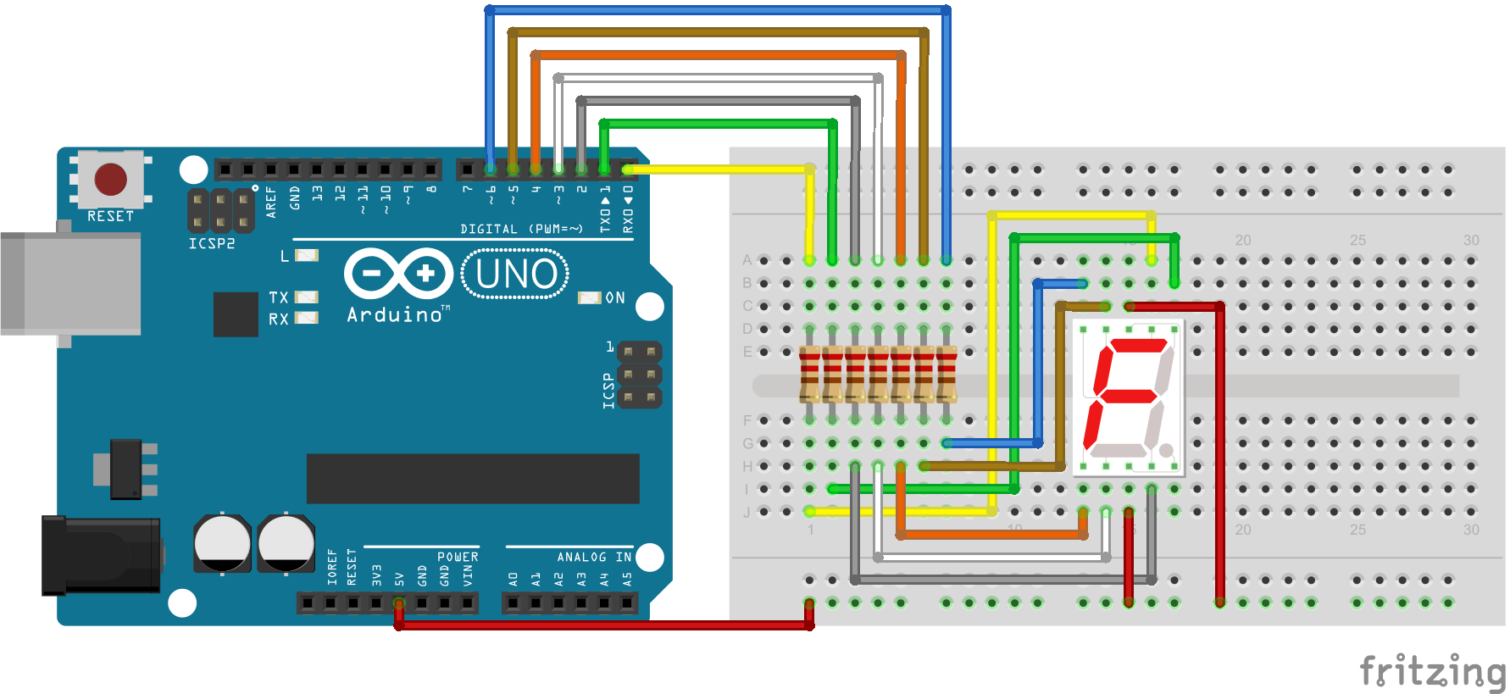

### กรณี Comon Cathode

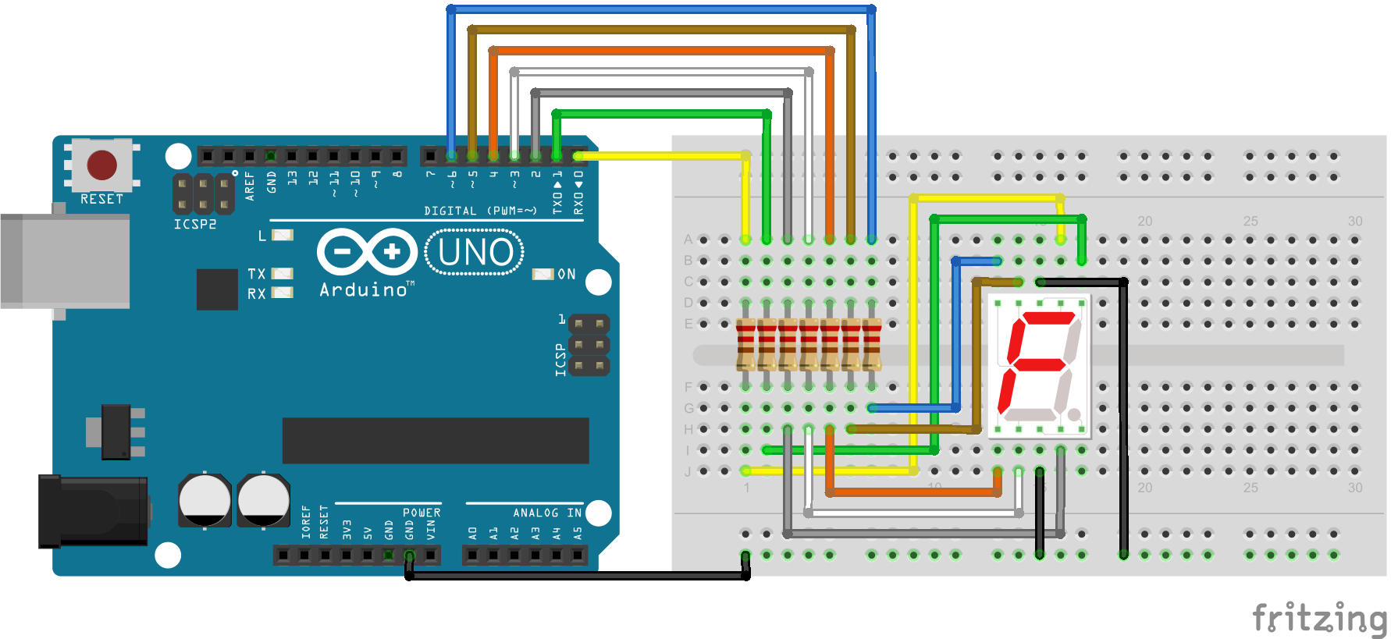

## การเขียนโปรแกรม Arduino

ในการเขียนโปรแกรมจะอาศัยรีจิสเตอร์ DDRD และ PORTD ในการสั่งงาน ซึ่งจะง่ายกว่าการใช้งาน pinMode() และ digitalWrite() มาก เนื่องจากการเซ็คค่าเข้าไปในรีจิสเตอร์ PORTD จะทำให้สามารถสั่งขาตั้งแต่ขา 0 ถึงขา 7 ได้พร้อมๆกัน

ตามวงจรได้ต่อขา 0 - 6 ไว้กับขา a - g ดังนั้นหากต้องการแสดงเลข 1 จะต้องให้แถบ b และ c ติด ซึ่งจะต้องทำให้ขา b และ c เป็นลอจิก 0 ใน 7 Segment Comon Anode และขาอื่นๆเป็นลอจิก 1 หรือลอจิก 1 ใน 7 Segment Comon Cathode และขาอื่นๆเป็นลอจิก 0

เมื่อนำมาเรียงในเลขฐาน 2 จะได้เป็น

7 Segment Comon Anode

ขา g ขา f ขา e ขา d ขา c ขา b ขา a เลขฐาน 2

1 1 1 1 0 0 1 0B11111001

7 Segment Comon Cathode

ขา g ขา f ขา e ขา d ขา c ขา b ขา a เลขฐาน 2

0 0 0 0 1 1 0 0B00000110

แต่โดยปกติแล้วการนำเลขฐาน 2 ไปใส่ในโปรแกรมจะทำให้ซัพซ้อน และยาวมากเกินไป จึงนิยมทำเป็นเลขฐาน 16 มากกว่า ดังนั้นจึงได้

7 Segment Comon Anode : 0xF9

7 Segment Comon Cathode : 0x06

## เมื่อนำไปเขียนโค้ดจะได้

void setup() {

DDRD = 0xFF; // เซ็ตให้ขา 0 - 7 เป็นเอาต์พุต

PORTD = 0xF9; // เซ็ตให้แสดงค่า 0xF9 ออกไป (แสดงเลข 1 ใน 7 Segment Comon Anode)

}

void loop() { }

หรือ

void setup() {

DDRD = 0xFF; // เซ็ตให้ขา 0 - 7 เป็นเอาต์พุต

PORTD = 0x06; // เซ็ตให้แสดงค่า 0xF9 ออกไป (แสดงเลข 1 ใน 7 Segment Comon Cathode)

}

void loop() { }

เมื่ออัพโหลดโค้ดลงไป ก็จะแสดงเลข 1 ออกทาง 7 Segment

หากต้องการแสดงเลขอื่นๆก็จะต้องทำแบบเดียวกัน คือ การพิจาณาแถบที่ต้องติด นำมาวางเป็นตาราง คิดเป็นเลขฐาน 2 แลัวแปลงเป็นเลขฐาน 16

แต่เพื่อความง่าย ผมได้คิดมาให้แล้ว และเอาลงอาร์เรย์ดังนี้

int num[] = { 0x3F, 0x06, 0x5B, 0x4F, 0x66, 0x6D, 0x7D, 0x07, 0x7F, 0x6F };

เวลาจะใช้งานก็ใช้คำสั่งเพียง PORTD = num[1]; ก็จะแสดงเลข 1 ออกมา และหากใช้เป็น PORTD = num[9]; ก็จะแสดงเลข 9 ออกมา ซึ่งโค้ดเต็มๆ คือ

int num[] = { 0x3F, 0x06, 0x5B, 0x4F, 0x66, 0x6D, 0x7D, 0x07, 0x7F, 0x6F };

void setup() {

DDRD = 0xFF;

PORTD = num[9];

}

void loop() { }

โค้ดด้านบนเป็นของ Common Cathode หากใช้แบบ Common Anode ก็ใส่เพียงเครื่องหมายกลับบิต (~) ไว้ด้านหน้าเท่านั้น

int num[] = { 0x3F, 0x06, 0x5B, 0x4F, 0x66, 0x6D, 0x7D, 0x07, 0x7F, 0x6F };

void setup() {

DDRD = 0xFF;

PORTD = ~num[9];

}

void loop() {

เมื่ออัพโหลดโค้ดลงไป จะได้ผลออกมาดังรูปด้านล่างนี้

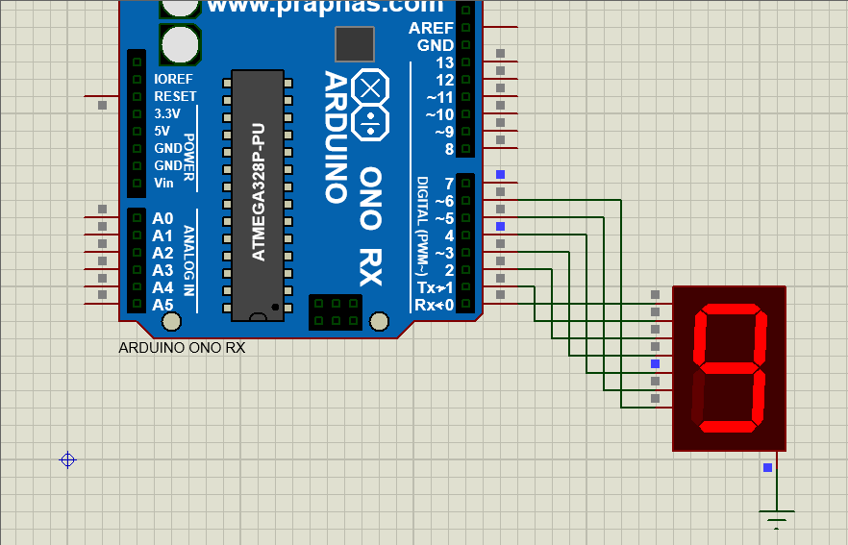

การใช้งาน 7 Segment กับ Arduino ตอนที่ 2 7 Segment 4 หลัก

การใช้งาน 7 Segment แบบหลายหลัก สามารถควบคุมได้แบบเดียวกับ 7 Segment แบบหลักดียว แต่มีขา Common เพิ่มขึ้นมา เพื่อควบคุมให้ 7 Segment หลักที่ต้องการติดขึ้นมา โดยอาศัยหลักการที่ว่า การแสดงผลตัวเลขในแต่ละหลักสลับกันไปแบบรวดเร็ว (ระดับ 50mS - 1mS) จะทำให้ดวงตาของเราไม่สามารถสังเกตุเห็นการสลับการแสดงผลได้ทัน ทำให้เรามองเห็นตัวเลขติดพร้อมๆกันในทุกๆหลัก ทั้งๆที่ในเสี้ยววินาทีนั้นมีตัวเลขติดแค่หลักเดียว

การสั่งให้ 7 Segment แสดงผลตัวเลขออกมาในแต่ละหลักจะใช้การควบคุมขา Common

Common Anode - ขาคอมม่อนจะต้องได้รับลอจิก 1 ตัวเลขจึงจะแสดงผล

Common Cathode - ขาคอมม่อนจะต้องได้รับลอจิก 0 ตัวเลขจึงจะแสดงผล

โดยที่การแสดงผลตัวเลขที่หลักใดๆก็ตาม หลักอื่นๆจะต้องไม่มีการแสดงผล หากมีการแสดงผลหลายๆหลักพร้อมกันจะทำให้การแสดงผลตัวเลขไม่สมบูรณ์ (มองไม่เป็นตัวเลข)

การต่อวงจรใช้งานกับ Arduino

ทั้งแบบ Common Anode และ Common Cathode ต่อใช้งานแบบเดียวกัน แต่จะแตกต่างกันในส่วนของโค้ดโปรแกรม

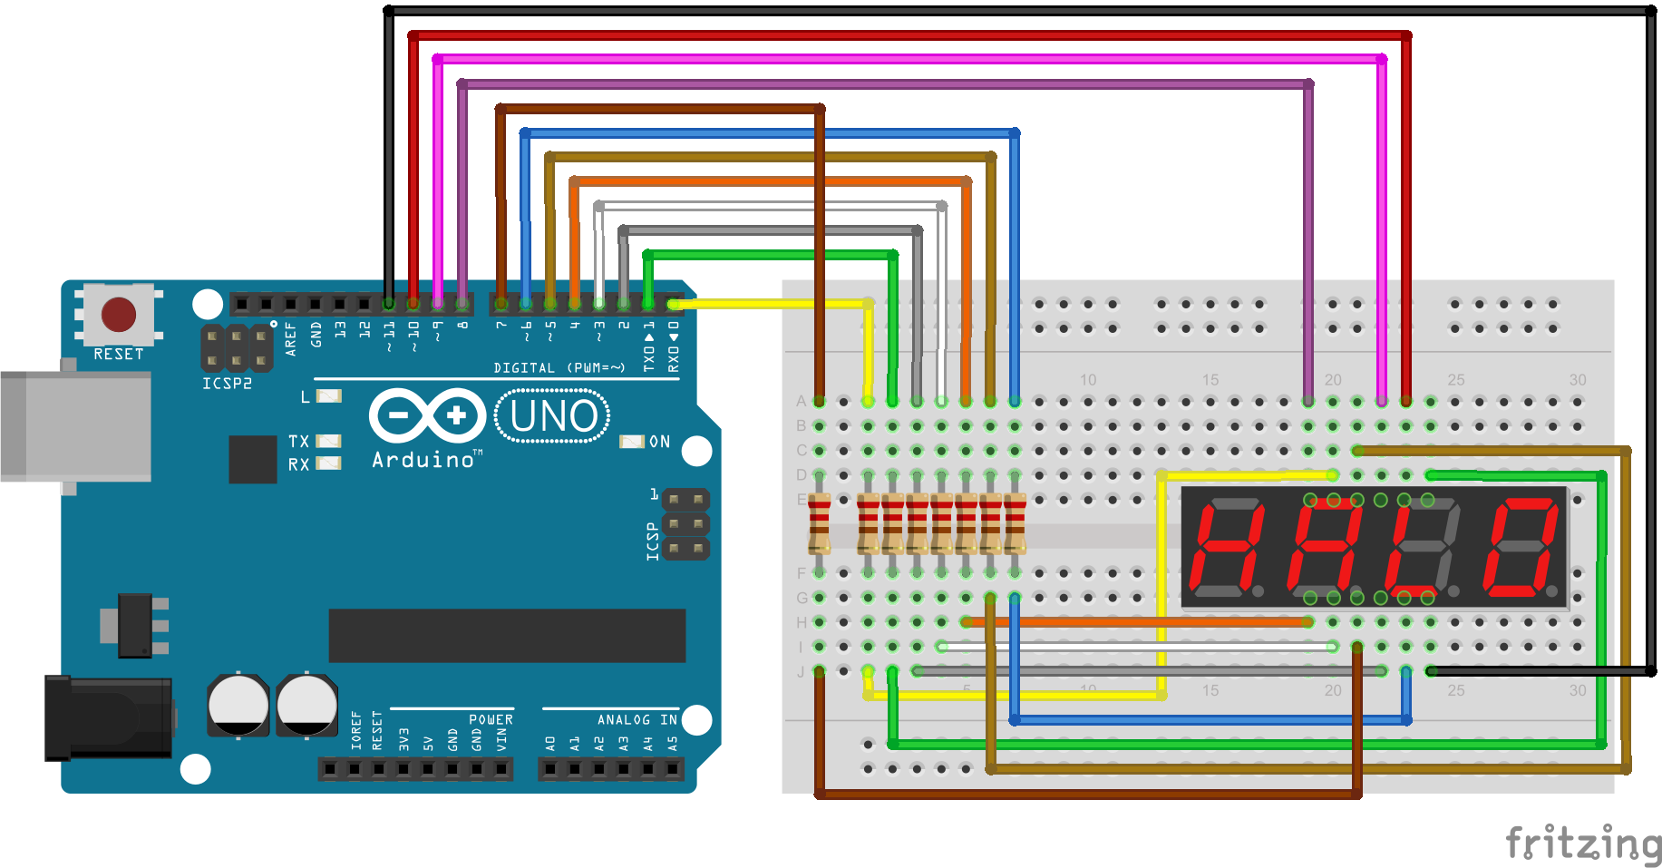

## โค้ดโปรแกรม Arduino

เนื่องจากการจะเขียนโปรแกรมให้ภายในลูป (loop function) นั้นจัดการการแสดงผลตัวเลขไปพร้อมๆกับการประมวลผลอื่นๆจะทำให้ค่อนข้างที่จะเขียนโค้ดได้ยาก ดังนั้นเพื่อให้ง่ายต่อการเขียนโค้ด จึงต้องใช้อินเตอร์รัพท์ภายในเข้ามาเกี่ยวข้อง ซึ่งอินเตอร์รัพท์นี้จะช่วยแสดงผลตัวเลขได้ตลอดเวลา แม้ภายในฟังก์ชั่นหลัก (loop setup function) จะทำงานอย่างอื่น เช่น ติด delay() อยู่ก็ตาม การแสดงผลตัวเลขก็ยังดำเนินต่อไปแบบไม่มีปัญหา

เนื่องจากการใช้อินเตอร์รัพท์แบบภายในค่อนข้างยุ่งยากในการใช้งาน ดังนั้นจึงต้องใช้ไลบารี่ TimerOne เข้ามาเกี่ยวข้อง เพื่อความง่ายในการใช้งาน

สามารก๊อบโค้ดด้านล่างอัพลงบอร์ด Arduino แล้วดูผลการทำงานได้เลย

#include "TimerOne.h"

int D1 = 8;

int D2 = 9;

int D3 = 10;

int D4 = 11;

int CommonAK = 1; // Common Anode set to 1, Common Cathode set to 2

int num[] = { 0x3F, 0x06, 0x5B, 0x4F, 0x66, 0x6D, 0x7D, 0x07, 0x7F, 0x6F };

int OnDigi = 0;

int NumberDisplay = 0;

bool ColonShow = false;

void setup() {

// put your setup code here, to run once:

Begin7Segment4Digi();

NumberDisplay = 2558;

}

void loop() {

}

void Begin7Segment4Digi() {

DDRD = 0xFF;

pinMode(D1, OUTPUT);

pinMode(D2, OUTPUT);

pinMode(D3, OUTPUT);

pinMode(D4, OUTPUT);

digitalWrite(D1, (CommonAK==1 ? LOW : HIGH));

digitalWrite(D2, (CommonAK==1 ? LOW : HIGH));

digitalWrite(D3, (CommonAK==1 ? LOW : HIGH));

digitalWrite(D4, (CommonAK==1 ? LOW : HIGH));

Timer1.initialize(1000); // 1000 = 1mS

Timer1.attachInterrupt(NextDigi);

}

void NextDigi() {

digitalWrite(D1, (CommonAK==1 ? LOW : HIGH));

digitalWrite(D2, (CommonAK==1 ? LOW : HIGH));

digitalWrite(D3, (CommonAK==1 ? LOW : HIGH));

digitalWrite(D4, (CommonAK==1 ? LOW : HIGH));

int ShowOn = 0;

OnDigi = (OnDigi==4 ? 1 : OnDigi+1);

if (OnDigi==1) {

if (NumberDisplay<10)

ShowOn = NumberDisplay;

else

ShowOn = NumberDisplay%10;

} else if (OnDigi==2) {

if (NumberDisplay<10)

ShowOn = 0;

if (NumberDisplay<100)

ShowOn = NumberDisplay/10;

if (NumberDisplay<1000)

ShowOn = (NumberDisplay/10)%10;

if (NumberDisplay<10000)

ShowOn = (NumberDisplay/10)%10;

} else if (OnDigi==3) {

ShowOn = (NumberDisplay / 100) % 10;

} else if (OnDigi==4) {

ShowOn = NumberDisplay / 1000;

}

if (CommonAK==1)

PORTD = ~((num[ShowOn])|(ColonShow&&OnDigi==3 ? 0x80 : 0));

else

PORTD = ((num[ShowOn])|(ColonShow&&OnDigi==3 ? 0x80 : 0));

if (OnDigi==1) {

digitalWrite(D1, (CommonAK==1 ? LOW : HIGH));

digitalWrite(D2, (CommonAK==1 ? LOW : HIGH));

digitalWrite(D3, (CommonAK==1 ? LOW : HIGH));

digitalWrite(D4, (CommonAK==1 ? HIGH : LOW));

} else if (OnDigi==2) {

digitalWrite(D1, (CommonAK==1 ? LOW : HIGH));

digitalWrite(D2, (CommonAK==1 ? LOW : HIGH));

digitalWrite(D3, (CommonAK==1 ? HIGH : LOW));

digitalWrite(D4, (CommonAK==1 ? LOW : HIGH));

} else if (OnDigi==3) {

digitalWrite(D1, (CommonAK==1 ? LOW : HIGH));

digitalWrite(D2, (CommonAK==1 ? HIGH : LOW));

digitalWrite(D3, (CommonAK==1 ? LOW : HIGH));

digitalWrite(D4, (CommonAK==1 ? LOW : HIGH));

} else if (OnDigi==4) {

digitalWrite(D1, (CommonAK==1 ? HIGH : LOW));

digitalWrite(D2, (CommonAK==1 ? LOW : HIGH));

digitalWrite(D3, (CommonAK==1 ? LOW : HIGH));

digitalWrite(D4, (CommonAK==1 ? LOW : HIGH));

}

}

จากโค้ด หากต้องการเปลี่ยนตัวเลขเป็นตัวเลขใดๆที่แสดงผลในหน้าจอ เพียงแค่เซ็ตตัวแปร NumberDisplay เป็นตัวเลขที่ต้องการ (ไม่เกิน 4 หลัก) ก็จะทำให้ตัวเลขที่แสดงผลเปลี่ยนไป

Common Anode - เซ็ตให้ CommonAK = 1

Common Cathode- เซ็ตให้ CommonAK = 2

หากต้องการให้เครื่องหมายโคล่อน (:) ติด หรือดับ สามารถควบคุมได้โดยเซ็ตให้ตัวแปร ColonShow เป็น true หรือ false

## Arduino กับการใช้งาน RGB LED

ก่อนอื่นมาทำความรู้จักกับหลอด LED RGB กันก่อนครับ หลอด LED RGB ภายในหลอดจะมี LED ทั้งหมด 3 แม่สี คือ สีแดง สีเขียว และสีน้ำเงิน อยู่ภายใน และมีขาต่อใช้งานทั้งหมด 4 ขา ประกอบด้วยขา Common R G และ B ซึ่งขา Common จะเป็นขาที่รวมขา A หรือขา K ของหลอด LED แต่ละสีเข้าด้วยกัน หากเป็น Common A (CA) จะต้องต่อขา Common เข้าขั่วบวก และป้อนลอจิก 0 (LOW) ออกจากไมโคร จึงจะทำสีที่ต้องการติดสว่างขึ้นมา หากเป็น Common K (CC) จะต้องต่อขา Common ลงกราว์ด แล้วปล่อยลอจิก 0 เข้าไปควบคุม ก็จะทำให้แสงสีที่ต้องการติดสว่างขึ้นมาได้

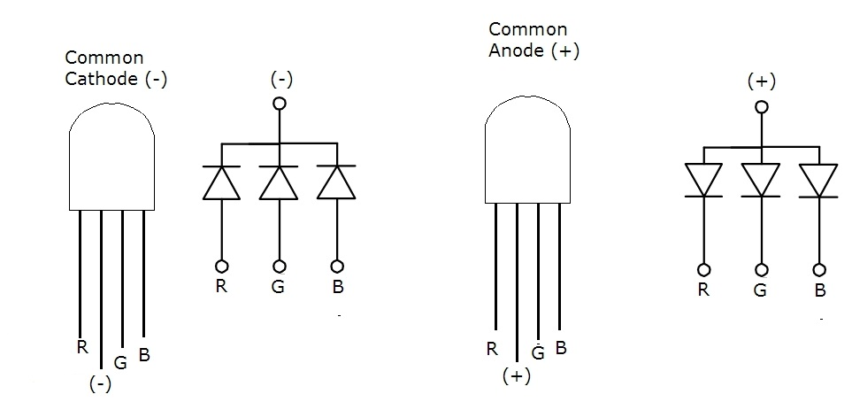

### การผสมสี

การที่จะทำให้หลอด LED RGB เปล่งแสงออกมาเป็นสีอะไร สามารถทำได้โดยการควบคุมความสว่างของแสงแต่ละสี แบบเดียวกับการผสมสีลงบนจานผสมสี หากให้สีของแต่ละสีติดเท่ากันหมด ก็จะทำให้ได้แสงสีขาวออกมา

การปรับความสว่างของหลอด LED ทำได้จากการปรับค่าดิวตี้ไซเคิลของความถี่ PWM โดยหากค่าดิวตี้ไซเคิลมีมาก ก็จะทำให้หลอด LED สว่างมากขึ้น และหากค่าดิวตี้ไซเคิลน้อยลงจนถึง 0 ก็จะทำให้หลอด LED ดับไปเลย

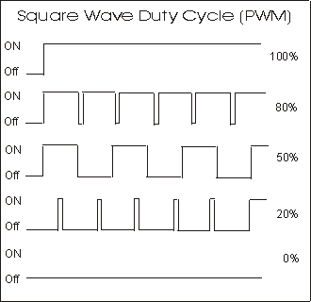

ใน Arduino การสร้าง PWM สามารถทำได้จากการใช้คำสั่ง analogWrite() ในการสร้าง และปรับค่าดิวตี้ไซเคิล ในบอร์ด Arduino ที่ใช้ไอซีไมโครฯเบอร์ ATmega328P (Arduino Uno R3 , Arduino Nano, Arduino pro mini) จะสามารถปรับค่าดิวตี้ไซเคิลได้ความละเอียด 8 บิต คือปรับได้ตั้งแต่ 0 - 255 และจะใช้ PWM ได้เฉพาะขาที่รองรับขา PWM เท่านั้น (ขา 3, 5, 6, 9, 10 และ 11)

### ทดลองใช้ Arduino ควบคุมหลอด LED RGB

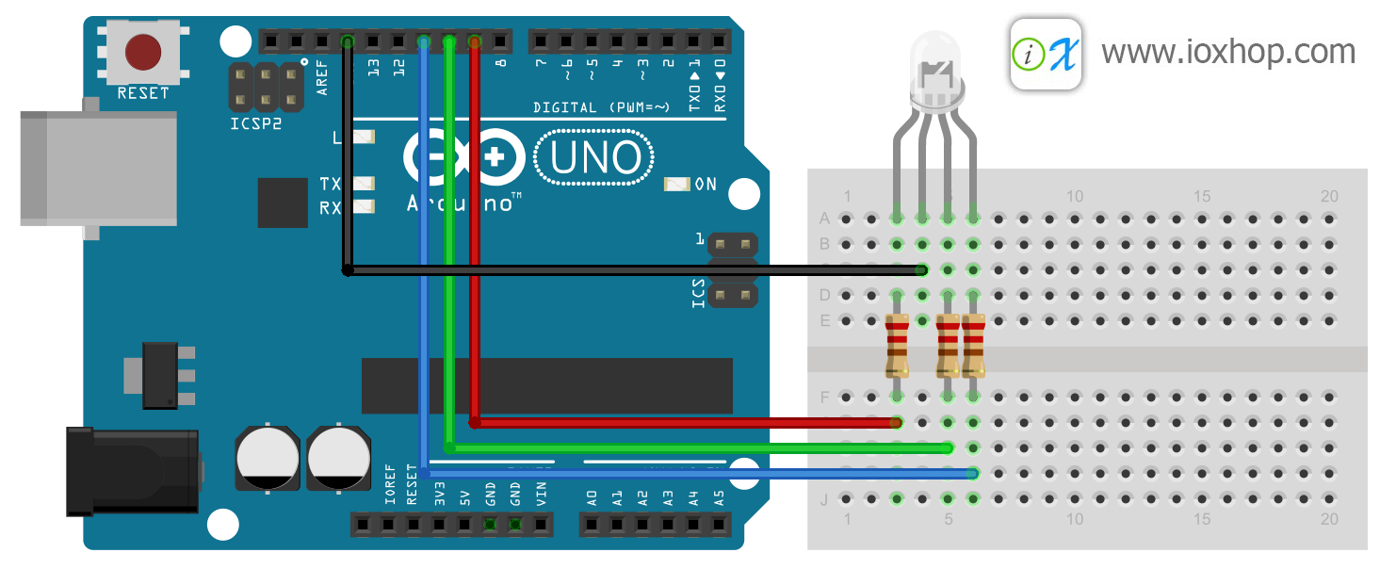

อัพโหลดโค้ดต่อไปนี้ลงบอร์ด Arduino

int RGBPin[] = { 9, 10, 11 };

void setup() {

pinMode(RGBPin[0], OUTPUT);

pinMode(RGBPin[1], OUTPUT);

pinMode(RGBPin[2], OUTPUT);

}

void SetRGB(int r, int g, int b) {

analogWrite(RGBPin[0], r);

analogWrite(RGBPin[1], g);

analogWrite(RGBPin[2], b);

}

void loop() {

SetRGB(255, 0, 0); // Red

delay(500);

SetRGB(0, 255, 0); // Green

delay(500);

SetRGB(0, 0, 255); // Blue

delay(500);

SetRGB(255, 255, 0); // Yellow

delay(500);

SetRGB(0, 255, 255); // Sky blue

delay(500);

SetRGB(255, 0, 255); // Pink

delay(500);

SetRGB(255, 255, 255); // White

delay(500);

}

## การใช้งานโมดูล RGB LED

### RGB LED

ไดโอดเปล่งแสงแบบ 3 สี (RGB LED) ประกอบด้วยวงจร LED ที่ให้แสงสีแดง (Red) สีเขียว (Green) และสีน้ำเงิน (Blue) แยกอิสระจากกัน แต่นำมาใส่ไว้ในตัวถังเดียวกัน และให้แสงที่มีสีเกิดจากการผสมของ 3 สี การใช้งาน RGB LED ก็เหมือน LED โดยทั่วไป แต่เนื่องจากว่า มีการนำ LED จำนวน 3 ดวง ที่ให้แสงสีที่แตกต่างกัน มาใส่ไว้ในตัวถังเดียวกัน จึงมีรูปแบบการต่อวงจรแบ่งได้เป็น 2 กรณี

Common Anode (CA): มีการต่อขาแอโนด (Anode) ของ LED ทั้ง 3 ดวง ร่วมกัน ดังนั้นจะมีขา V=VCC เพื่อป้อนแรงดันไฟเลี้ยง

Common Cathode (CC): มีการต่อขาแคโทด (Cathode) ของ LED ทั้ง 3 ดวง ร่วมกัน ดังนั้นจะมีขา GND เพื่อนำไปต่อกับ GND ของระบบ

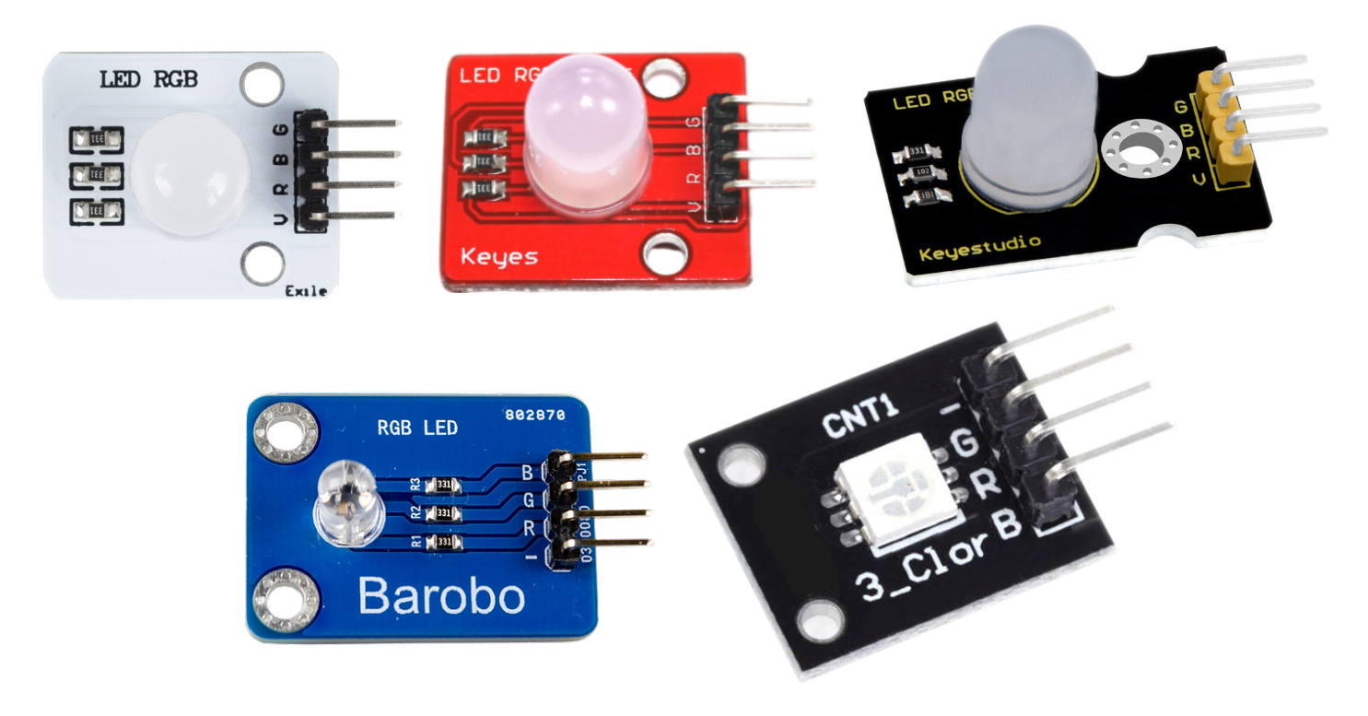

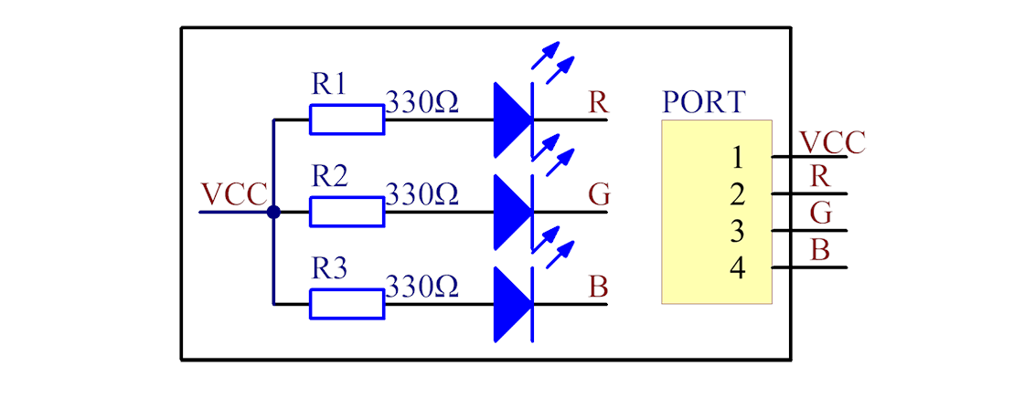

รูป: ผังวงจรสำหรับโมดูล RGB LED (Common-Anode) ที่มีตัวต้านทาน 330 โอห์ม (Source: [wiki.sunfounder.cc](http://wiki.sunfounder.cc))

โมดูล RGB LED โดยทั่วไป มีการใส่ตัวต้านทานแบบอนุกรม จำนวน 3 ตัว ไว้เพื่อจำกัดปริมาณกระแส ตัวต้านทานเหล่านี้ อาจมีค่าความต้านทานเท่ากันหรือต่างกันก็ได้ แต่ถ้าแรงดันไบอัสตรง (Forward Voltage: VF) ของ LED แต่ละสี มีค่าไม่เท่ากัน (เช่น R: 1.8V~2.4V, G: 2.8V~3.6V, B: 2.8V~3.6V) ดังนั้นถ้าใช้แรงดันไฟเลี้ยงเหมือนกัน ก็ควรจะใช้ตัวต้านทานที่มีค่าไม่เหมือนกัน ทั้งนี้ก็เพื่อให้ได้กระแสที่ผ่าน LED แต่ละดวงมีปริมาณใกล้เคียงกัน ปริมาณกระแสไฟฟ้าที่ไหลจะสัมพันธ์กับความสว่างของ LED

โมดูลของ KeyStudio มีการใช้ตัวต้านทานที่มีค่าแตกต่างกัน (เช่น 331, 102 และ 181) ในขณะที่โมดูลของ Keyes มีตัวต้านทานที่มีค่า 331 เท่ากันทุกตัว และโมดูล Keyes SMD-RGB CNT1 ที่มี RGB LED (Common Cathode) ซึ่งมีแพ็กเกจแบบ SMD 5050 ไม่ได้ใส่ตัวต้านทานมาให้ ผู้ใช้งานจะต้องต่อตัวต้านทานเพิ่ม เพื่อจำกัดกระแสไม่ให้เกิน 30mA (โดยประมาณ)

## การเขียนโปรแกรมควบคุมโมดูล RGB LED

การเขียนโปรแกรมควบคุมการทำงานของโมดูล RGB LED แบ่งเป็น 3 รูปแบบคือ

การกำหนดสถานะติดหรือดับ (ON/OFF) ของ LED แต่ในดวง

การสร้างสัญญาณ PWM (Pulse Width Modulation) ที่มีความถี่คงที่ แต่ปรับค่าความกว้างของพัลส์ หรือค่า Duty Cycle ของสัญญาณดังกล่าว ซึ่งจะทำให้สามารถปรับความสว่างของแต่ละสีของ RGB LED ได้

การสร้างสัญญาณแบบแอนะล็อกเพื่อปรับระดับแรงดันไฟฟ้าของสัญญาณเอาต์พุตและนำไปใช้กับขาควบคุมของ RGB LED เช่น การใช้วงจร DAC (Digital-to-Analog Converter) เพื่อสร้างแรงดันไฟฟ้าที่ปรับระดับได้ แต่วิธีการนี้อาจไม่เป็นที่นิยม

นอกจากนั้นแล้ว จะต้องตรวจสอบด้วยว่า RGB LED เป็นแบบ Common-Anode (ทำงานแบบ Active-Low) หรือ Common-Cathode (ทำงานแบบ Active-High)

โค้ดตัวอย่างต่อไปนี้เป็น Arduino Sketch สาธิตการทำให้ RGB LED ติดและดับไปทีละสี โดยมีการเว้นระยะเวลาแล้วให้วนซ้ำไปเรื่อย ๆ และมีการเลือกใช้ขาของ Arduino Pins: {D11, D10, D9} สำหรับนำไปต่อกับขาของโมดูล RGB LED ที่ R, G และ B ตามลำดับ

// Arduino Sketch Demo (for Arduino Uno/Nano)

#define ACTIVE_LOW // Common-Anode RGB LED

#ifdef ACTIVE_LOW

#define LED_ON (LOW)

#else

#define LED_ON (HIGH)

#endif

#define LED_OFF (!LED_ON)

const int RGB_PINS[] = {11,10,9}; // R,G,B pins

const int DELAY_MS = 500; // delay time in msec.

void setup() {

for (int i=0; i < 3; i++) {

pinMode( RGB_PINS[i], OUTPUT );

digitalWrite( RGB_PINS[i], LED_OFF );

}

}

void loop() {

// This is a static local variable

// used to keep the selected pin index.

static int index = 0;

// Turn on the selected LED pin.

digitalWrite( RGB_PINS[index], LED_ON );

// Delay

delay( DELAY_MS );

// Turn off the selected LED.

digitalWrite( RGB_PINS[index], LED_OFF );

// Select the next LED control pin.

index = (index+1) % 3;

}

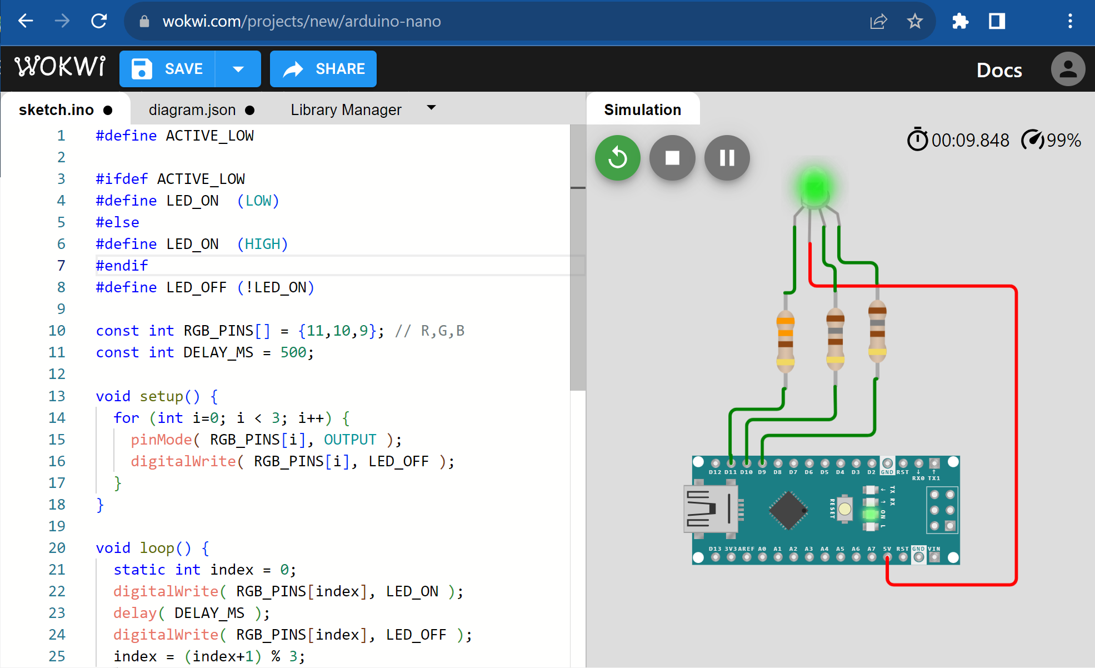

ตัวอย่างถัดไปสาธิตการสร้างสัญญาณแบบ PWM สำหรับบอร์ด Arduino Uno/Nano โดยใช้คำสั่ง analogWrite() ของ Arduino API ซึ่งใช้ค่าเลขจำนวนเต็มในช่วง 0..255 ขาควบคุมของ RGB LED ** จะถูกเลือกไปทีละขา ดังนั้นสีของ LED** ที่ตรงกับขาที่ถูกเลือก จะเริ่มสว่างขึ้นและดับลง ไปตามลำดับ

#define ACTIVE_LOW

#ifdef ACTIVE_LOW

#define PWM_DC(x) (255-(x))

#else

#define PWM_DC(x) (x)

#endif

const int RGB_PINS[] = {11,10,9}; // R,G,B pins

const int DELAY_MS = 5;

void setup() {

Serial.begin(115200);

for (int i=0; i < 3; i++) {

pinMode( RGB_PINS[i], OUTPUT );

digitalWrite( RGB_PINS[i], PWM_DC(0) );

}

}

void loop() {

static int index = 0;

static String str;

for (int i=0; i < 512; i++) {

int value = (i >= 255) ? (511-i) : i;

value = PWM_DC(value);

// Update the PWM output.

analogWrite( RGB_PINS[index], value );

str = "value:";

str += value;

Serial.println( str.c_str() );

delay(DELAY_MS);

}

// Select the next LED control pin.

index = (index+1) % 3;

}

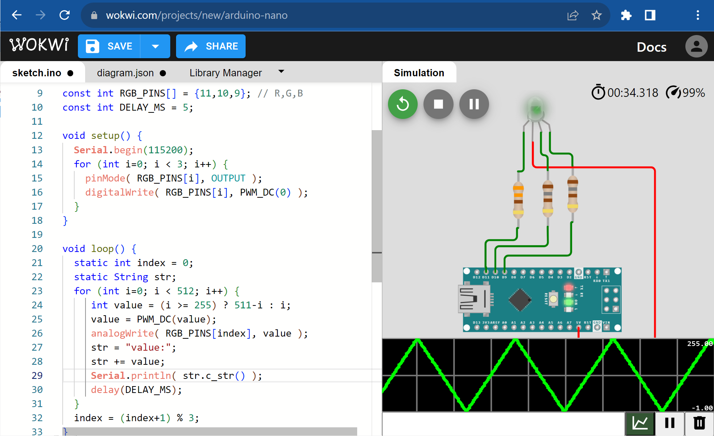

ตัวอย่างโค้ดต่อไปนี้ สาธิตการกำหนดค่าสี (Color Code) แบบ 24 บิต (R, G, B อย่างละ 8 บิต) ซึ่งมีการเก็บข้อมูลเป็นตัวเลขจำนวนเต็ม uint32_t ในอาร์เรย์ COLORS และมีการเปลี่ยนค่าสีไปตามลำดับ

// #define ACTIVE_LOW

#ifdef ACTIVE_LOW

#define PWM_DC(x) (255-(x))

#else

#define PWM_DC(x) (x)

#endif

const int RGB_PINS[] = {11,10,9}; // R,G,B pins

const int DELAY_MS = 500; // delay time in msec.

const uint32_t COLORS[] = {

0xff0000, 0x00ff00, 0x0000ff, 0xffff00,

0xff00ff, 0x00ffff, 0xffffff, 0x000000

};

const uint8_t NUM_COLORS = sizeof(COLORS)/sizeof(uint32_t);

void setup() {

for (int i=0; i < 3; i++) {

pinMode( RGB_PINS[i], OUTPUT );

analogWrite( RGB_PINS[i], PWM_DC(0) );

}

}

void loop() {

// A static local variable used to keep the current color index.

static int index = 0;

uint32_t color = COLORS[ index ];

for ( int i=2; i >= 0; i-- ) {

analogWrite( RGB_PINS[i], PWM_DC(color & 0xff) );

color >>= 8;

}

delay( DELAY_MS );

index = (index+1) % NUM_COLORS;

}

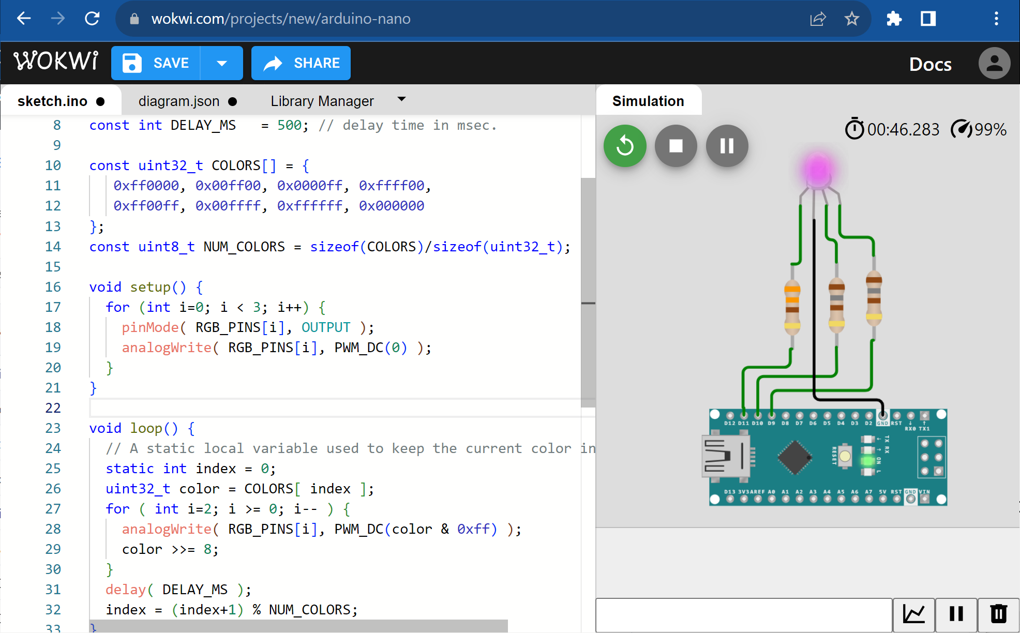

รูป: Wokwi Simulator - Arduino Nano + RGB LED (active-high, PWM-based)

ตัวอย่างการนำไปต่อวงจรโดยใช้บอร์ด Super-Mini ESP32C3 และเลือกใช้ขา GPIO-4 GPIO-2 และ GPIO-3 สำหรับโมดูล RGB LED (active-low)

ข้อสังเกต: การเรียงขาควบคุมของแต่ละโมดูล อาจแตกต่างกัน เช่น {V,R,G,B} หรือ {V,R,B,G}

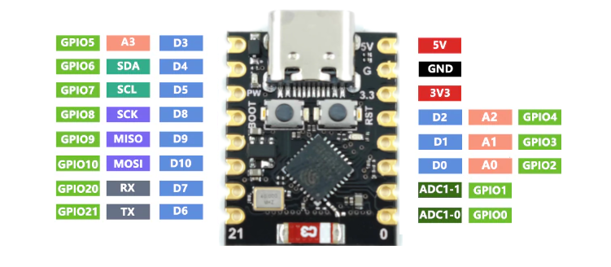

รูป: แผนผังแสดงตำแหน่งขาของบอร์ด Super-Mini ESP32-C3

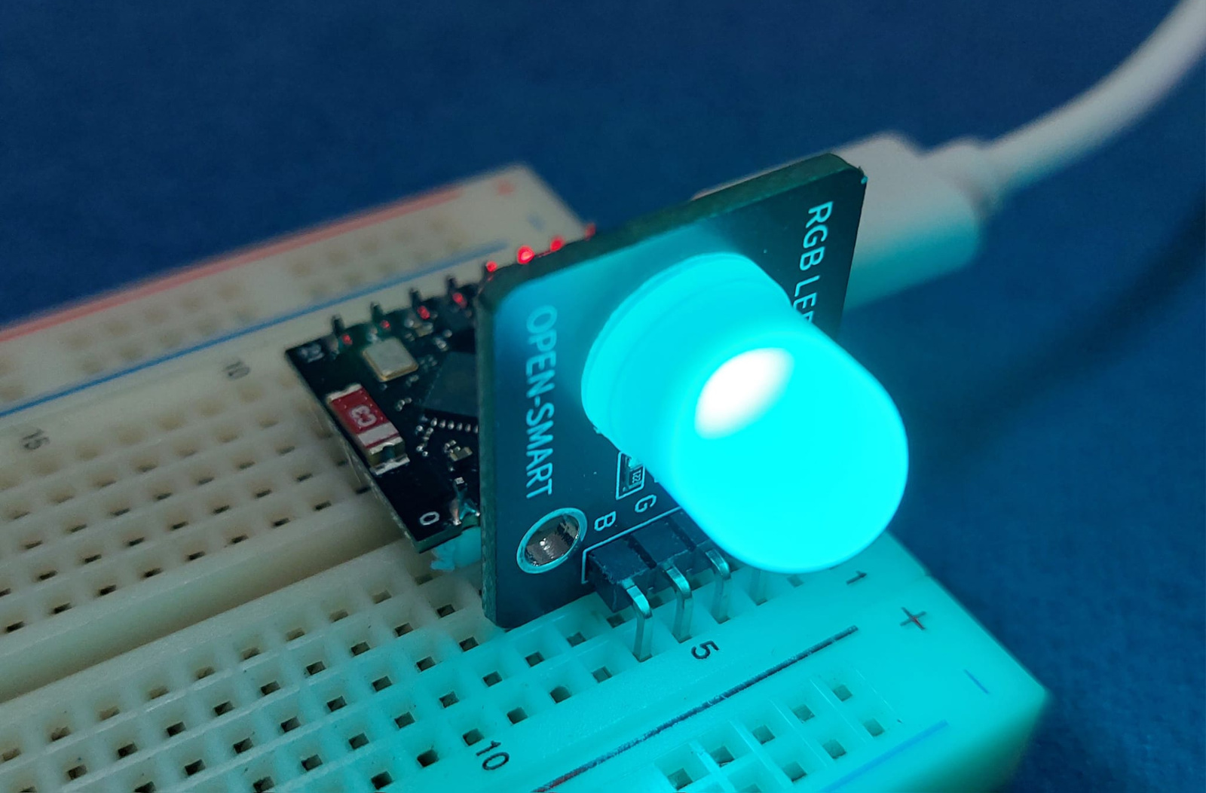

รูป: การทดลองใช้โมดูล RGB LED (White PCB) ร่วมกับบอร์ด ESP32-C3

โค้ดถัดไปสาธิตการเขียนโค้ด Arduino สำหรับ ESP32C3 ซึ่งสามารถใช้คำสั่งของ FreeRTOS API ได้ และในตัวอย่างนี้ ได้สาธิตการสร้างทาสก์ (Task) สำหรับ 3 สี และใช้งานไบนารีเซมาฟอร์ (Binary Semaphore) เพื่อทำให้ LED ของแต่ละสี มีการติดและดับไปตามลำดับ

#define ACTIVE_LOW

#ifdef ACTIVE_LOW

#define LED_ON (LOW)

#else

#define LED_ON (HIGH)

#endif

#define LED_OFF (!LED_ON)

const int NUM_TASKS = 3;

// Define LED pins

const int LED_PINS[] = {4,3,2};

// Define binary semaphore handles

SemaphoreHandle_t bin_semaphores[ NUM_TASKS ];

// Task entry function

void blinkLED(void *pvParameters) {

int index = (int)pvParameters;

int pin = LED_PINS[index];

pinMode( pin, OUTPUT );

digitalWrite( pin, LED_OFF );

SemaphoreHandle_t bin_sem;

while (1) {

bin_sem = bin_semaphores[index];

xSemaphoreTake( bin_sem, portMAX_DELAY); // Wait for semaphore

digitalWrite( pin, LED_ON ); // Turn on LED

vTaskDelay(1000 / portTICK_PERIOD_MS); // Delay for 1 second

digitalWrite( pin, LED_OFF ); // Turn off LED

bin_sem = bin_semaphores[(index+1)%NUM_TASKS];

xSemaphoreGive( bin_sem ); // Release semaphore for the next task

}

}

void setup() {

Serial.begin(115200); // Need to enable USB CDC on boot.

//while(!Serial);

delay(200);

sys_info();

// Create binary semaphores

for (int i=0; i < NUM_TASKS; i++) {

bin_semaphores[i] = xSemaphoreCreateBinary();

xSemaphoreTake( bin_semaphores[i], 0 /* not blocking*/ );

}

// Give a semaphore to the first task.

xSemaphoreGive( bin_semaphores[0] );

// Create FreeRTOS tasks

for (int i=0; i < NUM_TASKS; i++) {

xTaskCreate( blinkLED, "BlinkLED", 512, (void *)i, 1, NULL );

}

}

void loop() {

// empty for the main task

}

void sys_info() {

Serial.println("=========================================");

Serial.printf( "Arduino ESP32 Core v%u.%u.%u\n",

ESP_ARDUINO_VERSION_MAJOR,

ESP_ARDUINO_VERSION_MINOR,

ESP_ARDUINO_VERSION_PATCH );

Serial.flush();

Serial.printf("Espressif IDF: %s\n", ESP.getSdkVersion() );

Serial.printf("Chip Revision %lu\n", ESP.getChipRevision() );

Serial.printf("Cpu Freq. %lu MHz\n", ESP.getCpuFreqMHz() );

Serial.printf("Heap (total/free): %lu / %lu bytes\n",

ESP.getHeapSize(), ESP.getFreeHeap());

Serial.printf("PSRAM (toal/free): %lu / %lu bytes\n",

ESP.getPsramSize(), ESP.getFreePsram());

Serial.printf("Flash Size: %lu MB, Flash Speed: %lu MHz\n",

ESP.getFlashChipSize()/(1024*1024UL),

ESP.getFlashChipSpeed()/(uint32_t) 1e6 );

Serial.flush();

// more info...

Serial.printf("Espressif chip model: %s\n",

ESP.getChipModel() );

Serial.printf("Number of CPU Cores: %d\n",

ESP.getChipCores() );

String str;

switch(ESP.getFlashChipMode()) {

case FM_QIO: str = "QIO"; break;

case FM_QOUT: str = "QOUT"; break;

case FM_DIO: str = "DIO"; break;

case FM_DOUT: str = "DOUT"; break;

default: str = "Unknown"; break;

}

Serial.printf("Flash model: %s\n", str.c_str() );

Serial.println("=========================================\n");

Serial.flush();

}

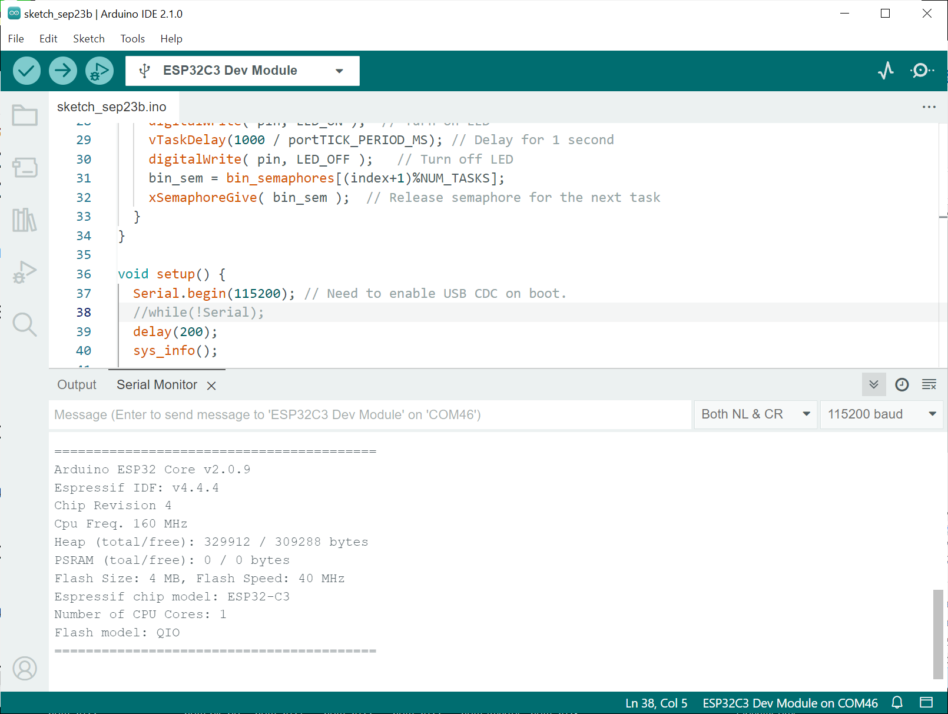

**L293D คืออะไร**วงจรรวม (IC) ขับมอเตอร์แบบ Dual H-Bridge ที่สามารถควบคุมมอเตอร์ DC ขนาดเล็กได้ 2 ตัวพร้อมกัน หรือสเต็ปเปอร์มอเตอร์ 1 ตัว โดยทำหน้าที่เป็นตัวกลางระหว่างไมโครคอนโทรลเลอร์ เช่น Arduino กับมอเตอร์ เพื่อควบคุมทิศทางการหมุนและความเร็วของมอเตอร์ และมีวงจรป้องกันในตัว.ซึ่งใช้ควบคุมการหมุนของมอเตอร์กระแสตรง (DC Motor) และมอเตอร์สเต็ป (Stepper Motor) ได้อย่างมีประสิทธิภาพโดยเฉพาะในงานที่ใช้กับ Arduino หรือไมโครคอนโทรลเลอร์

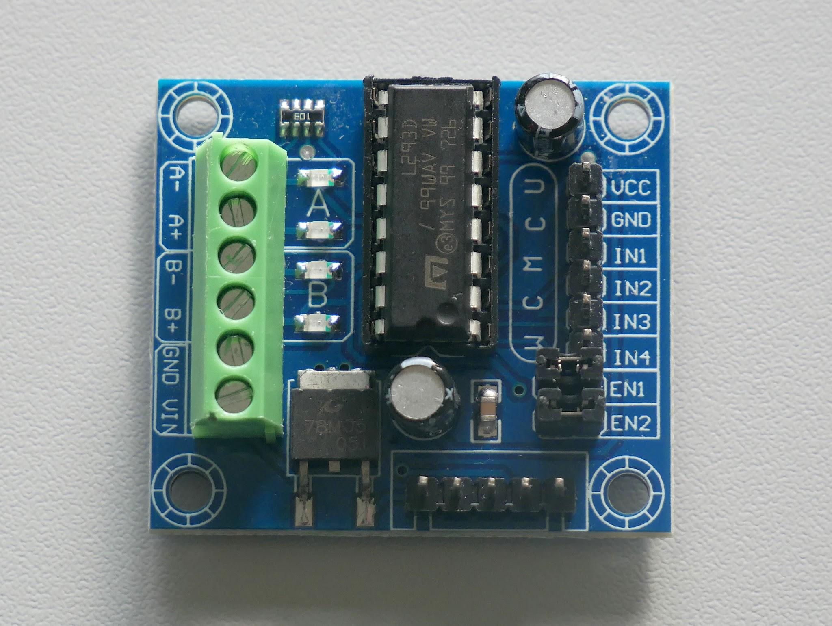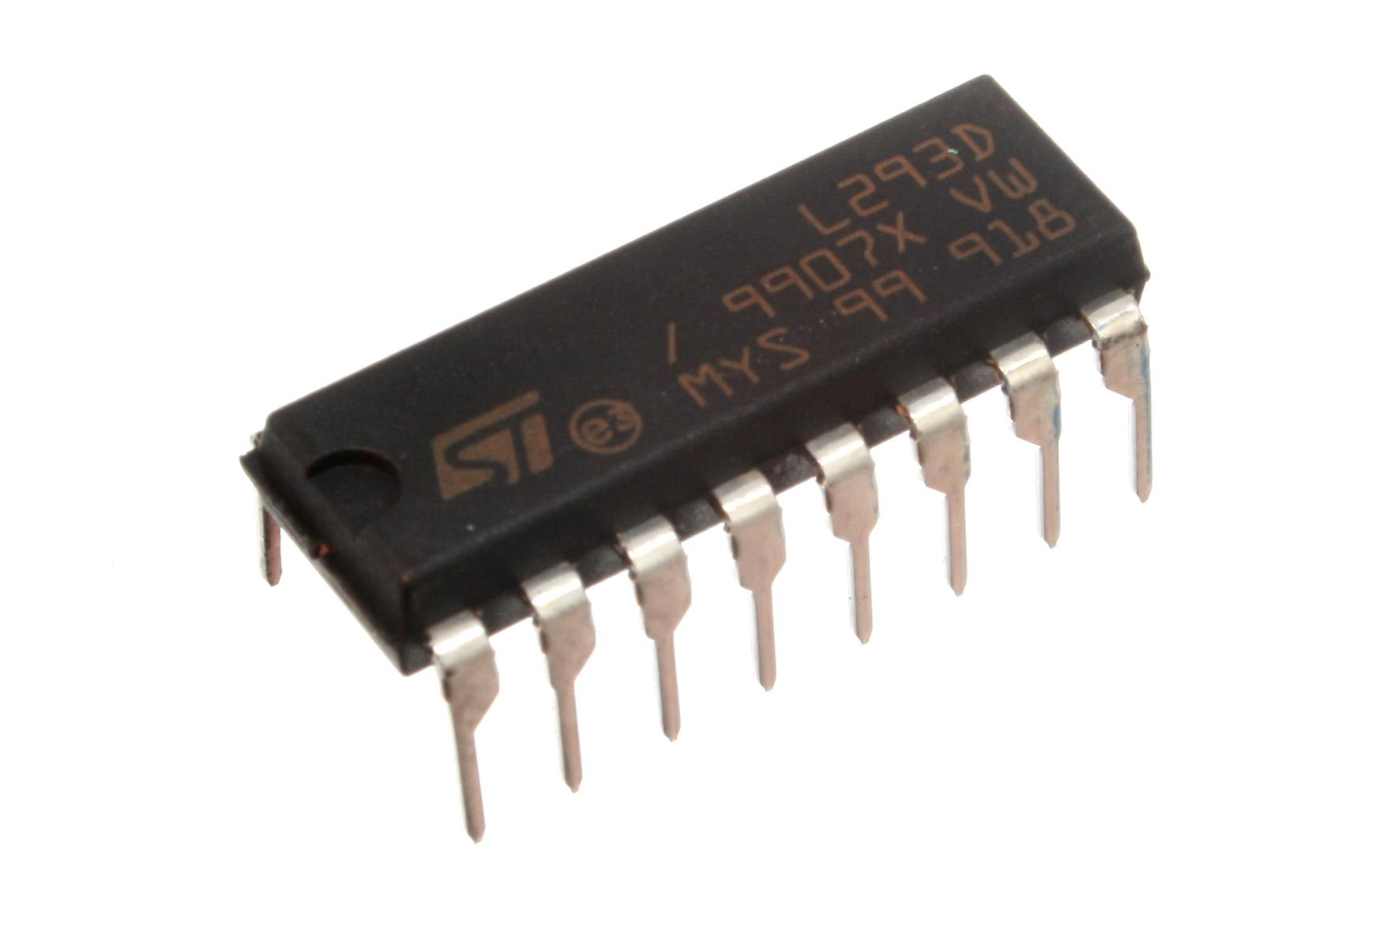

## หน้าที่หลักของ L293D

**ควบคุมทิศทางการหมุนของมอเตอร์** โดยใช้วงจร H-Bridge ภายใน IC ทำให้สามารถสั่งให้มอเตอร์หมุนไปข้างหน้า หรือย้อนกลับได้ตามต้องการ

**ควบคุมความเร็วของมอเตอร์** ผ่านการใช้สัญญาณ PWM (Pulse Width Modulation) จากไมโครคอนโทรลเลอร์

**ป้องกันกระแสย้อนกลับ** มีไดโอดภายในช่วยป้องกันกระแสย้อนกลับจากมอเตอร์ ซึ่งอาจทำให้ไมโครคอนโทรลเลอร์เสียหาย

**รองรับการควบคุมมอเตอร์ได้ 2 ตัวพร้อมกัน** เพราะมี 2 ช่อง H-Bridge ภายในตัวเดียว

**แปลงสัญญาณควบคุมแรงดันต่ำเป็นแรงดันสูง** เช่น รับสัญญาณควบคุมจาก Arduino ที่ 5V แล้วจ่ายไฟให้มอเตอร์ที่ 12V ได้

## การทำงานแบบ H-Bridge

วงจร H-Bridge ทำให้สามารถควบคุมทิศทางการหมุนของมอเตอร์ได้ เช่น:

หมุนตามเข็มนาฬิกา (CW)

หมุนทวนเข็มนาฬิกา (CCW)

## คุณสมบัติหลักของ L293D

ลักษณะบางอย่างของมอเตอร์ไดรฟ์l 293dเป็นส่วนประกอบที่ยอดเยี่ยมในโครงการCNCและหุ่นยนต์ได้แก่:

ช่วยให้คุณสามารถควบคุมทิศทางและระดับความเร็วในแอ็พพลิเคชันของคุณได้

ที่น่าสนใจมากขึ้นไดรฟ์สามารถทํางานได้สองเครื่องยนต์DCคู่ที่คล้ายกัน

แรงดันไฟฟ้าของมอเตอร์กับ( VC c2)อยู่ระหว่าง4.5โวลต์ถึง36โวลต์

นอกจากนี้กระแสไฟฟ้าต่อเนื่องสูงสุดของมอเตอร์คือ600 mAh

ในทางกลับกันกระแสไฟฟ้าสูงสุดของมอเตอร์คือ1.2 a

Vss ( VC c1)ช่วงแรงดันไฟฟ้าของแหล่งจ่ายไฟอยู่ระหว่าง4.5โวลต์ถึง7โวลต์

เวลาในการแปลงสูงสุดคือ300 nsระหว่าง5 vถึง24 v

ด้วยการเปิดใช้งานความร้อนคุณสามารถปิดระบบอัตโนมัติได้

สุดท้ายICมีแพ็คเกจ3ชนิดคือSOIC,DIPและTSSOP

# **การกําหนดค่าพินเอาท์พุทของไดรฟ์มอเตอร์l 293d**

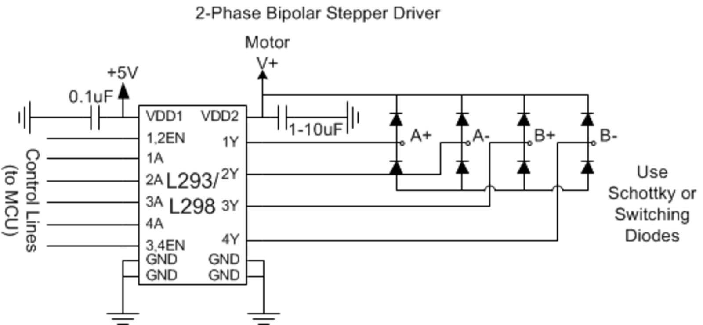

## สายแพคืออะไร

สายแพ หรือที่เรียกในภาษาอังกฤษว่า Ribbon Cable คือสายไฟชนิดหนึ่งที่มีลักษณะเป็นแถบแบนและกว้าง โดยภายในประกอบด้วย ตัวนำหลายเส้นเรียงขนานกัน เหมือนริบบิ้น ซึ่งเป็นที่มาของชื่อเรียกนั่นเอง

### ลักษณะเด่นของสายแพ

ตัวนำหลายเส้นเรียงขนานกันในแนวเดียว

มีฉนวนหุ้มรวมกันเป็นแถบเดียว

มักมีสีเทา หรือสีรุ้งเพื่อแยกตำแหน่งสายได้ง่าย

ใช้หัวต่อแบบ IDC (Insulation Displacement Connector) ที่สามารถย้ำสายได้โดยไม่ต้องปอกฉนวน

### สายแพกับสาย FFC ต่างกันยังไง

สายแพ (Ribbon Cable): ตัวนำเป็นเส้นทองแดงหุ้มฉนวนเรียงกัน

สาย FFC (Flexible Flat Cable): ตัวนำฝังอยู่ในฟิล์มพลาสติกบางและยืดหยุ่นมากกว่า

### ใช้ทำอะไรบ้าง

เชื่อมต่อสัญญาณระหว่างวงจรอิเล็กทรอนิกส์ เช่น บัสข้อมูลในคอมพิวเตอร์

ใช้ในอุปกรณ์ภายใน เช่น ฮาร์ดดิสก์, ซีดีไดรฟ์, ฟลอปปีดิสก์ (โดยเฉพาะในระบบ ATA ยุคก่อน)

เชื่อมต่อกับอุปกรณ์ภายนอกในคอมพิวเตอร์รุ่นเก่า เช่น BBC Micro หรือ Apple II

# **ESP32**

# ชิปไมโครคอนโทรลเลอร์ราคาประหยัดที่พัฒนาโดยบริษัท Espressif Systems ซึ่งมีคุณสมบัติเด่นคือมี Wi-Fi และ Bluetooth ในตัว เหมาะสำหรับใช้ทำโปรเจกต์ Internet of Things (IoT) และอุปกรณ์อัจฉริยะ ด้วยความสามารถในการประมวลผลที่หลากหลาย, การเชื่อมต่อไร้สาย, และการสนับสนุนภาษาโปรแกรมหลายภาษา ทำให้เป็นที่นิยมในหมู่นักพัฒนาทั้งมือใหม่และผู้เชี่ยวชาญ.

# 

## คุณสมบัติเด่นของ ESP32

Wi-Fi และ Bluetooth ในตัว: สามารถเชื่อมต่อเครือข่าย Wi-Fi และบลูทูธได้อย่างง่ายดาย ทำให้ส่งข้อมูลและควบคุมอุปกรณ์ผ่านทางไร้สายได้.

ประสิทธิภาพการประมวลผล: มาพร้อมกับโปรเซสเซอร์แบบ Dual-Core (แบบ 2 คอร์) ที่มีความเร็วสูง ทำให้ประมวลผลได้รวดเร็วและทำงานหลายอย่างพร้อมกัน (multitasking).

## ESP32 ใช้ทำอะไรได้บ้าง

### สมาร์ทโฮม

ควบคุมไฟฟ้า, พัดลม, เครื่องปรับอากาศผ่าน Wi-Fi

เชื่อมต่อเซ็นเซอร์วัดอุณหภูมิ/ความชื้น เช่น DHT11/DHT22

แจ้งเตือนผ่าน Line, Email หรือ MQTT

### หุ่นยนต์และระบบควบคุม

ควบคุมมอเตอร์ผ่าน PWM

อ่านค่าจากเซ็นเซอร์ระยะทาง, เซ็นเซอร์แสง

ใช้ในระบบอัตโนมัติ เช่น แขนกลหรือรถบังคับ

### IoT และการสื่อสาร

ส่งข้อมูลไปยัง Cloud หรือ Server ผ่าน Wi-Fi

ใช้ Bluetooth สำหรับเชื่อมต่อกับมือถือหรืออุปกรณ์อื่น

รองรับการสื่อสารแบบ MQTT, HTTP, WebSocket

### การศึกษาและงาน DIY

ใช้กับ Arduino IDE, MicroPython หรือ Lua

เหมาะสำหรับนักเรียน นักพัฒนา และ Maker ที่ต้องการเรียนรู้การเขียนโปรแกรมควบคุมอุปกรณ์

### จุดเด่นที่เหนือกว่า ESP8266

มี CPU แบบ Dual-core เร็วกว่า

รองรับ Bluetooth ซึ่ง ESP8266 ไม่มี

มี ขา GPIO มากกว่า

รองรับ เซ็นเซอร์สัมผัส และ Hall sensor

มีระบบความปลอดภัยขั้นสูงในตัว

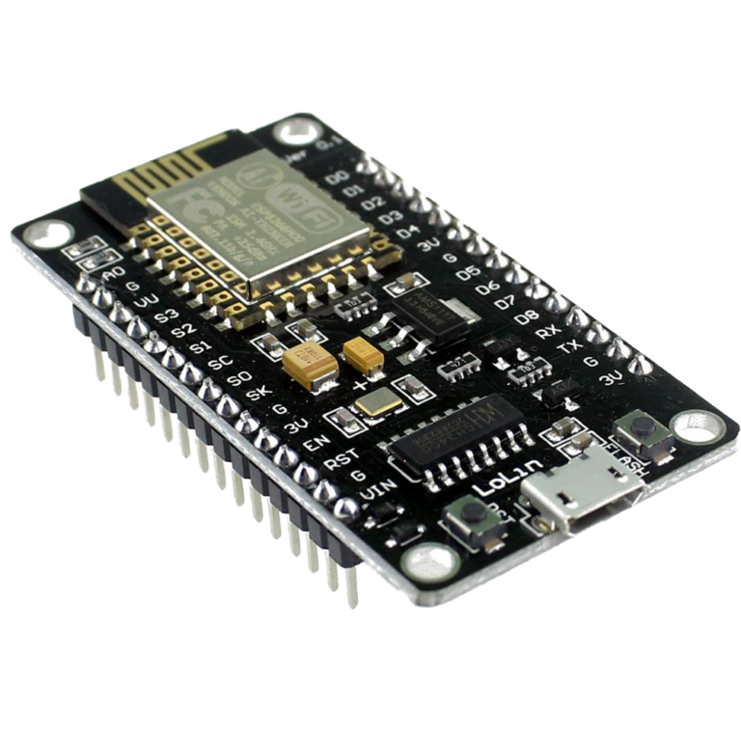

# **ESP8266**

คือ ไมโครคอนโทรลเลอร์ราคาถูกที่มี Wi-Fi ในตัว ผลิตโดยบริษัท Espressif Systems ใช้กันอย่างแพร่หลายในการพัฒนา อุปกรณ์ IoT (Internet of Things) เพราะติดตั้งง่าย กินพลังงานน้อย และมีขนาดเล็กเป็นไมโครชิป Wi-Fi ราคาประหยัดที่มีซอฟต์แวร์เครือข่าย TCP/IP ในตัวและความสามารถของไมโครคอนโทรลเลอร์ ผลิตโดย Espressif Systems ในเซี่ยงไฮ้ ประเทศจีน

## คุณสมบัติเด่นของ ESP8266

ESP8266 มีจุดเด่นตรงที่เป็นไมโครคอนโทรลเลอร์ที่รวม Wi-Fi มาให้ในตัว ทำให้เชื่อมต่ออินเทอร์เน็ตได้ง่ายโดยไม่ต้องใช้อุปกรณ์เสริม อีกทั้งยังมีราคาถูกและประหยัดพลังงาน เหมาะสำหรับทำโปรเจกต์ IoT ขนาดเล็กไปจนถึงงานจริง ขนาดของชิปก็กะทัดรัดแต่รองรับการต่ออุปกรณ์เสริมได้หลากหลายผ่าน GPIO และอินเทอร์เฟซต่าง ๆ นักพัฒนายังนิยมใช้กันมากเพราะสามารถเขียนโปรแกรมได้หลายวิธี เช่น Arduino IDE หรือ MicroPython และที่สำคัญคือมีชุมชนผู้ใช้งานทั่วโลก ทำให้หาข้อมูล ไลบรารี และตัวอย่างโค้ดได้ง่ายมาก

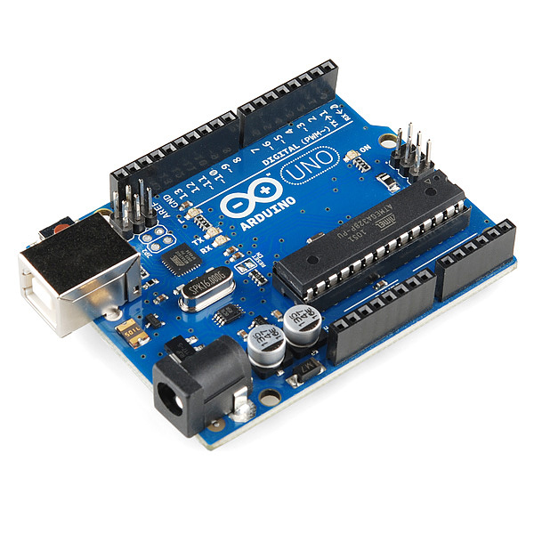

# **Arduino UNO R3**

Arduino Uno R3 คือบอร์ดทดลอง Arduino รุ่นหนึ่ง ที่ได้รับความนิยมมากที่สุด เป็นรุ่นที่แนะนำสำหรับผู้เริ่มต้น ขอเรียกสั่น ๆ ว่าบอร์ดรุ่น Uno ใช้ชิฟ ATmega328P [(ข้อมูล DataSheet)](http://ww1.microchip.com/downloads/en/DeviceDoc/Atmel-7810-Automotive-Microcontrollers-ATmega328P_Datasheet.pdf) มีส่วนประกอบหลักในการใช้งานครบถ้วน ขา Input/Output สั่งควบคุมอุปกรณ์เพียงพอกับการใช้งาน UNO R3 รองรับการสื่อสารหลัก ๆ ครบถ้วน ใช้งานได้กับโมดูล เซนเซอร์ เกือบทุกชนิดที่มีจำหน่าย บอร์ด uno ราคาถูก มีขาต่อใช้งานง่าย มีบอร์ดโมดูล Shield ที่ออกแบบมาสำหรับรุ่น UNO แค่เสียบก็พร้อมใช้งาน และยังมีโค้ดตัวอย่างการใช้งานให้ศึกษาเป็นจำนวนมาก

## คุณสมบัติหลักของ Arduino UNO R3

Arduino UNO R3 เป็นบอร์ดไมโครคอนโทรลเลอร์ที่ใช้ชิป ATmega328P ทำงานด้วยแรงดันไฟ 5V และสามารถรับแรงดันไฟเลี้ยง 7–12V มีขา Digital I/O จำนวน 14 ขา โดย 6 ขาสามารถใช้ PWM ได้ และมีขา Analog Input 6 ขา ใช้ CPU ความเร็ว 16 MHz พร้อมหน่วยความจำ Flash 32 KB, SRAM 2 KB และ EEPROM 1 KB รองรับการเชื่อมต่อผ่าน USB สำหรับโหลดโปรแกรม และ UART สำหรับสื่อสารกับอุปกรณ์อื่น ๆ สามารถต่อโมดูลเสริม เช่น Wi-Fi, Bluetooth หรือเซ็นเซอร์ต่าง ๆ ได้ง่าย และโปรแกรมได้ผ่าน Arduino IDE ทำให้เป็นบอร์ดยอดนิยมสำหรับงานทดลองและโปรเจกต์ IoT

## รูปแบบการสื่อสารใน Embedded Systems

### Serial Communication (การสื่อสารแบบอนุกรม)

ส่งข้อมูลทีละบิตผ่านสายเดียวหรือสองสาย

ตัวอย่าง: UART, USART, RS-232, RS-485

ข้อดี: ใช้สายสั้น ๆ ง่ายต่อการต่อ

ข้อเสีย: ความเร็วต่ำเมื่อเทียบกับการสื่อสารแบบคู่ขนาน

### Parallel Communication (การสื่อสารแบบขนาน)

ส่งข้อมูลหลายบิตพร้อมกันผ่านหลายสาย

ตัวอย่าง: 8-bit/16-bit Data Bus, GPIO ต่อกับ LED หรือ LCD

ข้อดี: ส่งข้อมูลเร็ว

ข้อเสีย: ต้องใช้สายมาก และวงจรซับซ้อน

### SPI (Serial Peripheral Interface)

การสื่อสารแบบอนุกรมแบบ Full-Duplex

ใช้สาย 4 เส้น: MOSI, MISO, SCLK, CS

เหมาะสำหรับต่ออุปกรณ์หลายตัว เช่น เซ็นเซอร์, หน่วยความจำภายนอก

ความเร็วสูงกว่า UART

### I²C (Inter-Integrated Circuit)

I²C ย่อมาจาก Inter-Integrated Circuit เป็นโปรโตคอลการสื่อสารแบบอนุกรม (Serial Communication Protocol) ที่ใช้สายไฟเพียง 2 เส้น คือ SDA (Serial Data Line) สำหรับส่งข้อมูล และ SCL (Serial Clock Line) สำหรับสัญญาณนาฬิกา เพื่อเชื่อมต่ออุปกรณ์ต่างๆ ในระบบฝังตัว (Embedded System) เช่น ไมโครคอนโทรลเลอร์, เซ็นเซอร์, หน่วยความจำ EEPROM และจอแสดงผล LCD โดยสามารถเชื่อมต่ออุปกรณ์ได้หลายตัวพร้อมกันบนบัสเดียวกัน ทำให้ลดจำนวนสายไฟและขนาดของระบบได้

## หลักการทำงานเบื้องต้น

ในการสื่อสาร I²C จะมีอุปกรณ์ตัวหนึ่งทำหน้าที่เป็น Master (ควบคุมบัส) และอุปกรณ์อื่นๆ ทำหน้าที่เป็น Slave (ตอบสนองต่อคำสั่งของ Master).

### ลักษณะเด่นของ I²C

SDA (Serial Data): ส่งข้อมูล

SCL (Serial Clock): ส่งสัญญาณนาฬิกา

รองรับการเชื่อมต่ออุปกรณ์หลายตัวบนสายเดียวกัน

## วิธีการทำงาน

Master ส่งสัญญาณ Start

ส่ง Address ของ Slave ที่ต้องการสื่อสาร

ระบุว่าจะ อ่าน (Read) หรือ เขียน (Write) ข้อมูล

Slave ตอบกลับด้วย ACK (Acknowledge)

เริ่มส่งข้อมูลทีละ Byte

จบด้วยสัญญาณ Stop

## ตัวอย่างการใช้งาน

เชื่อมต่อจอ LCD แบบ I²C

อ่านค่าจากเซ็นเซอร์ เช่น DHT22, BMP280, MPU6050

สื่อสารกับ EEPROM หรือ RTC (Real-Time Clock)

ใช้ในระบบควบคุมอัตโนมัติ เช่น หุ่นยนต์, สมาร์ทโฮม

## ข้อดีของ I²C

ประหยัดสายสัญญาณ

รองรับอุปกรณ์หลายตัว

ใช้งานง่ายในระบบฝังตัว

มีไลบรารีรองรับใน Arduino, MicroPython, CircuitPython

## CAN Bus (Controller Area Network)

ใช้ในงานอุตสาหกรรมและยานยนต์

เชื่อมต่ออุปกรณ์หลายตัวบนสายสองเส้น

ข้อดี: ทนต่อสัญญาณรบกวน, ส่งข้อมูลระยะไกลได้

## USB (Universal Serial Bus)

ใช้สำหรับสื่อสารระหว่าง Embedded System กับคอมพิวเตอร์หรืออุปกรณ์ภายนอก

ใช้งานง่าย รองรับการจ่ายไฟไปยังบอร์ดด้วย

## Wireless Communication (ไร้สาย)

Wireless Communication หรือ การสื่อสารไร้สาย คือ การรับส่งข้อมูลจากจุดหนึ่งไปยังอีกจุดหนึ่งหรือมากกว่า โดยไม่ต้องใช้สายสัญญาณ แต่ใช้คลื่นแม่เหล็กไฟฟ้า (เช่น คลื่นวิทยุ) เป็นสื่อกลางในการส่งข้อมูล ทำให้การสื่อสารมีความสะดวก คล่องตัว และไม่ถูกจำกัดด้วยระยะทางทางกายภาพ. เทคโนโลยีนี้มีการใช้งานหลากหลายตั้งแต่การสื่อสารระยะใกล้ เช่น Wi-Fi, Bluetooth ไปจนถึงระยะไกล เช่น โทรศัพท์มือถือ, โทรทัศน์ผ่านดาวเทียม, และระบบ GPS.

# **การเลือก Protocol ใน Embedded**

## ความเร็วในการสื่อสาร

สำหรับงานที่ต้องส่งข้อมูลจำนวนมากหรือต้องตอบสนองเร็ว เช่น การควบคุมมอเตอร์หรือกล้อง การเลือกโปรโตคอลควรเน้นที่ความเร็วสูง เช่น SPI หรือ Parallel Bus ส่วนงานทั่วไปที่ส่งข้อมูลไม่มาก UART หรือ I²C ก็เพียงพอ

## ระยะทาง

การสื่อสารระยะสั้น ภายในบอร์ดเดียวหรือไม่เกิน 1–2 เมตร ใช้ I²C, SPI, หรือ UART ได้ดี แต่ถ้าต้องส่งข้อมูลระยะไกลหลายเมตรถึงหลายสิบเมตร ควรเลือก RS-485, CAN, LoRa หรือ Zigbee

## จำนวนอุปกรณ์

ถ้าต้องต่ออุปกรณ์หลายตัวบนสายเดียว โปรโตคอลอย่าง I²C หรือ CAN เหมาะสม ส่วนการต่อไม่กี่อุปกรณ์หรือ 1 ต่อ 1 ใช้ UART หรือ SPI ก็ง่ายและสะดวก

## ความทนทานและความเชื่อถือได้

สำหรับงานในสภาพแวดล้อมรบกวนสูง เช่น งานอุตสาหกรรมหรือยานยนต์ ควรเลือกโปรโตคอลที่ทนต่อสัญญาณรบกวน เช่น CAN หรือ RS-485 ส่วนงานทั่วไปในห้องทดลองหรือโปรเจกต์ IoT ใช้ UART, SPI หรือ I²C ก็เพียงพอ

## ความสะดวกและการรองรับ

โปรโตคอลที่มีไลบรารีพร้อมใช้งาน เขียนโค้ดง่าย และมีตัวอย่างเยอะ เช่น I²C, SPI, UART หรือ Wi-Fi/Bluetooth จะช่วยให้การพัฒนา Embedded System รวดเร็วและง่ายขึ้น

## Embedded + Chatbot (AI/IoT Integration)

ตอนนี้เริ่มมีเทรนด์ใหม่ที่ Embedded Devices สามารถสื่อสารกับ AI หรือ Chatbot อย่าง ChatGPT ได้ ทำให้ระบบ IoT ไม่ได้เป็นแค่การเก็บข้อมูลหรือควบคุมอุปกรณ์เท่านั้น แต่สามารถ โต้ตอบกับผู้ใช้งาน เข้าใจคำสั่ง และให้คำแนะนำได้ทันที

## แนวคิดหลักของ Embedded + Chatbot

แนวคิดหลักคือการทำให้ Embedded Device สามารถสื่อสารกับ AI หรือ Chatbot เช่น ChatGPT ได้ ทำให้ระบบ IoT ไม่ใช่แค่เก็บข้อมูลหรือควบคุมอุปกรณ์ แต่สามารถเข้าใจคำสั่ง ตอบโต้ผู้ใช้งาน และให้คำแนะนำแบบเรียลไทม์ได้ โดยอุปกรณ์จะเชื่อมต่ออินเทอร์เน็ต ส่งข้อมูลหรือคำสั่งไปยัง AI ประมวลผล แล้วรับคำตอบกลับเพื่อสั่งงานหรือแสดงผลต่อไป

## ตัวอย่างการใช้งาน

ตัวอย่างการใช้งานเช่น ในบ้านอัจฉริยะ Embedded Device สามารถรับคำสั่งเสียงผ่าน ChatGPT เพื่อสั่งเปิดไฟ ปรับแอร์ หรือรดน้ำต้นไม้ ในงานด้านสุขภาพ เซ็นเซอร์สามารถส่งข้อมูลชีพจรหรืออุณหภูมิไปยัง AI เพื่อให้คำแนะนำผู้ใช้แบบทันที ในอุตสาหกรรม Embedded Device สามารถส่งข้อมูลเซ็นเซอร์ไปให้ AI วิเคราะห์ปัญหา แจ้งเตือน หรือเสนอวิธีแก้ไขอัตโนมัติ และในงานบริการลูกค้า สามารถสร้างจุดถามตอบอัตโนมัติ แสดงข้อมูลผลิตภัณฑ์หรือคำตอบของลูกค้าได้

## เทคโนโลยีที่เกี่ยวข้อง

เทคโนโลยีที่เกี่ยวข้องประกอบด้วยไมโครคอนโทรลเลอร์หรือบอร์ด Embedded เช่น ESP32, Raspberry Pi หรือ Arduino ร่วมกับโมดูลเชื่อมต่ออินเทอร์เน็ต การสื่อสารกับ AI ใช้โปรโตคอล HTTP/HTTPS, MQTT หรือ WebSocket ส่วน AI/Chatbot ใช้ OpenAI API, Google Dialogflow หรือ Microsoft Azure AI สำหรับการโต้ตอบกับผู้ใช้สามารถต่อ Display, Voice Module หรือ Mobile App

## ประโยชน์

ประโยชน์คือระบบ IoT จะไม่เป็นแค่การเก็บข้อมูลหรือควบคุมอุปกรณ์ แต่สามารถให้คำตอบและโต้ตอบกับผู้ใช้แบบอัจฉริยะ ทำให้ลดความซับซ้อนในการใช้งาน ผู้ใช้ไม่ต้องตั้งค่าซับซ้อน แค่สื่อสารกับ AI และช่วยขยายขอบเขตการใช้งาน IoT ได้หลากหลาย เช่น Smart Home, Health, Industry หรือ Retail

# **RS-485 คือ**

(ย่อมาจาก: Recommended Standard no. 485) คือมาตรฐานการสื่อสารข้อมูลดิจิตอลแบบอนุกรม (serial communication) ซึ่งถูกกำหนดขึ้นครั้งแรกในปี ค.ศ. 1998 โดยความร่วมมือของ TIA (Telecommunications Industry Association) และ EIA (Electronic Industries Association) มาตรฐาน RS485 ถูกใช้อย่างแพร่หลายในโรงงานอุตสาหกรรม เนื่องจากสามารถส่งสัญญาณได้ไกลและยังสามารถส่งพร้อมๆกันได้หลายจุด

ปกติแล้ว EIA จะตั้งชื่อมาตรฐานของตัวเองโดยการใช้คำนำหน้าว่า "RS" (Recommended Standard) แต่เนื่องจากมาตรฐานนี้เป็นความร่วมมือระหว่าง 2 หน่วยงาน คือ TIA และ EIA ทั้งสองหน่วยงานจึงตกลงเปลี่ยนจากคำว่า "RS" เป็น "TIA/EIA" แทนอย่างเป็นทางการ เพื่อระบุถึงแหล่งที่มาของมาตรฐานอย่างชัดเจน โดยต่อมาทาง EIA ก็ได้ยกเลิกมาตรฐานนี้และมาตรฐาน RS485 นี้ก็ได้ถูกพัฒนาอย่างต่อเนื่องจนถึงปัจจุบันโดย TIA ทำให้มาตรฐาน RS485 ถูกเปลี่ยนชื่อเป็น "TIA-485" อย่างเป็นทางการ แต่สุดท้ายเพราะความเคยชินทำให้วิศวกรทั่วโลกยังเรียกมาตรฐานการสื่อสารนี้ว่า RS485 เหมือนเดิม

## หลักการทำงานของ RS485

มาตรฐาน RS485 เป็นมาตรฐานที่รับ/ส่งข้อมูลในแบบที่เรียกว่า Half duplex คือสามารถรับและส่งข้อมูลได้ทีละอย่างเท่านั้นไม่สามารถทำทั้งสองอย่างได้ในเวลาเดียวกัน ถ้าจะให้พูดแล้วเห็นภาพก็คงคล้ายๆลักษณะของวิทยุสื่อสารที่ต้องคอยสลับกันพูดทีละครั้ง  
สำหรับการรับ/ส่งข้อมูลดิจิตอลแบบ RS485 นั้น จะส่งข้อมูลโดยใช้สายไฟเพียงแค่ 2 เส้นคือ A และ B เป็นตัวบอกค่ารหัสดิจิตอล(Digital code)

โดยใช้ความแตกต่างของแรงดันไฟฟ้าระหว่างขั้ว A และ B เป็นตัวบอกดังนี้

เมื่อ Va - Vb ได้แรงดันไฟฟ้าน้อยกว่า -200 mV คือสัญญาณดิจิตอลเป็น 1

เมื่อ Va - Vb ได้แรงดันไฟฟ้ามากกว่า +200 mV คือสัญญาณดิจิตอลเป็น 0

## จำนวนอุปกรณ์สูงสุดในเครือข่าย RS485

RS485 สามารถมีอุปกรณ์ในระบบได้สูงสุด 32 ตัว เมื่ออุปกรณ์เหล่านั้นมีความต้านทานไฟฟ้าภายใน 12 kΩ แต่ปัจจุบันการออกแบบอุปกรณ์อิเล็กทรอนิกส์ได้พัฒนาจนมีความต้านทานไฟฟ้าภายในที่สูงมาก (ในหลัก MΩ) ซึงทำให้เครือข่าย RS485 สามารถมีอุปกรณ์ในระบบได้สูงสุดถึง 256 ตัว นอกจากนี้เครือข่าย RS485 ยังสามารถใช้ตัวขยายสัญญาณ (Repeater) สำหรับเพิ่มอุปกรณ์ในเครือข่ายได้ถึงหลายพันตัวและครอบคุมระยะหลายกิโลเมตรกันเลยทีเดียว

## ข้อดีของสัญญาณ RS485

สามารถส่งสัญญาณได้ไกล RS485 สามารถส่งสัญญาณได้ไกลสูงสุดถึง 1,200 เมตร ซึ่งถือว่าเป็นระยะทางที่ไกลมาก เพียงพอต่อการใช้งานในโรงงานอุตสาหกรรมอย่างแน่นอนและจะเห็นได้ชัดว่าระยะการส่งสัญญาณได้ถูกพัฒนาขึ้นมากจนทิ้งห่างมาตรฐานรุ่นเก่าอย่าง RS232 ที่สามารถส่งสัญญาณได้เพียง 15 เมตร เท่านั้น

## 

### สามารถเชื่อมต่อเป็นเครือข่ายได้

นอกจากจะส่งสัญญาณได้ไกลแล้ว RS485 ยังสามารถเชื่อมต่อเป็นเครือข่าย (Network) แบบ Multipoint ได้ด้วย ซึ่งสามารถเชื่อมต่ออุปกรณ์ในระบบได้สูงสุดถึง 32 ตัว ซึ่งสิ่งนี้ถือว่าเป็นอีกหนึ่งจุดเด่นของสัญญาณ RS485 เลยทีเดียว

### ประหยัดงบประมาณในการเดินสาย

มาตรฐาน RS485 เป็นมาตรฐานที่ใช้สายไฟเพียง 2 เส้นในการรับส่งข้อมูล เมื่อเปรียบเทียบกับมาตรฐานรุ่นเก่าที่สามารถส่งสัญญาณในระยะเท่ากันอย่าง RS422 ที่ต้องใช้สายไฟถึง 4 เส้นในการรับส่งข้อมูล ซึ่งราคาสายเคเบิลแบบ 2 แกน จะถูกกว่าสายเคเบิลแบบ 4 แกน ถึงเกือบครึ่ง ในความเป็นจริงแล้วเรื่องงบประมาณถือเป็นเรื่องสำคัญมากๆ ซึ่งนี่ถือเป็นอีกหนึ่งจุดเด่นของ RS485 เลยทีเดียว

## หลักการทำงานของ RS485 แบบ NETWORK

มาตรฐาน RS485 สามารถเชื่อมต่อการรับส่งข้อมูลแบบเครือข่าย (Network) โดยมีอุปกรณ์ในเครือข่ายได้สูงสุดถึง 32 ตัว ซึ่งในเครือข่ายนั้น จะต้องมีอุปกรณ์อยู่ 1 ตัว ทำหน้าที่คอยจัดคิวการสื่อสารในเครือข่าย ซึ่งเราจะเรียกอุปกรณ์ตัวนี้ว่า "Master" และอุปกรณ์ส่วนที่เหลือเราจะเรียกว่า "Slave" โดยที่ Slave แต่ละตัวจะมีหมายเลข Address ของตัวเอง และเมื่อตัว Master ต้องการสั้งการตัว Slave ตัว Master จะส่งชุดคำสั่งพร้อมระบุหมายเลข Address ไปยังอุปกรณ์ Slave ทุกตัว เมื่ออุปกรณ์ Slave ได้รับคำสั่งและคำสั่งนั้นมีหมายเลข Address ตรงกับตัวเอง อุปกรณ์ Slave ถึงจะทำตามคำสั่งของ Master เป็นลำดับไป

# **RS-232**

RS-232(ย่อมาจาก: Recommended Standard no. 232) คือมาตรฐานการสื่อสารข้อมูลดิจิตอลแบบอนุกรม (serial communication) ซึ่งถูกกำหนดขึ้นครั้งแรกในปี ค.ศ. 1960 โดย EIA (Electronic Industries Association) หรือ สมาคมอุตสาหกรรมอิเล็กทรอนิกส์ของอเมริกา ซึ่งในยุคแรก RS232 เป็นที่นิยมมากขนาดที่คอมพิวเตอร์ทุกเครื่องจะต้องมี Serial port สำหรับการสื่อสารมาตรฐานนี้และเชื่อว่าคอมพิวเตอร์ของผู้ใช้หลายๆท่านก็ยังมี Port เชื่อมต่อนี้อยู่ แต่ในปัจจุบันได้มี USB ซึ่งเป็นมาตรฐานสื่อสารที่รับ/ส่งข้อมูลได้เร็วกว่าเข้ามาแทนที่ ทำให้มาตรฐานการสื่อสารอย่าง RS232 ก็ค่อยๆมีอุปกรณ์ที่รองรับน้อยลงเรื่อยๆตามการเวลา

## หลักการทำงานของ RS232

มาตรฐาน RS232 เป็นมาตรฐานที่รับ/ส่งข้อมูลแบบ Full duplex หรือจะให้พูดง่ายๆคือสามารถรับและส่งข้อมูลได้พร้อมกันทั้งคู่ในเวลาเดียวกัน โดยการรับ/ส่งข้อมูลนั้นจะใช้สายไฟทั้งหมด 3 เส้น ได้แก่

Tx (Transmit data) คือ สายส่งข้อมูล ซึ่งสายเส้นนี้จะมีหน้าที่ในการส่งข้อมูลเท่านั้น

Rx (Receive data) คือ สายรับข้อมูล ซึ่งสายเส้นนี้จะมีหน้าที่ในการรับข้อมูลเท่านั้น

GND (Signal ground) คือ สายกราวด์ เป็นสายเทียบหรืออ้างอิงแรงดันไฟฟ้า 0V

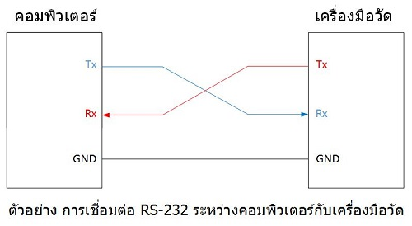

## ข้อดีของสัญญาณ RS232

RS232 เป็นระบบที่ถูกคิดค้นมาตั้งแต่ปี 1960 และเป็นที่นิยมในยุคแรกซึ่งมีข้อดีคือ มีอุปกรณ์ที่รองรับเยอะ การสื่อสารแบบ RS232 เป็นการสื่อสารที่มีอยู่ในเมนบอร์ดคอมพิวเตอร์แทบทุกรุ่น ซึ่งคนทั่วไปจะรู้จักกันในชื่อ Serial port ซึ่งทำให้การสื่อสารแบบ RS232 ไม่จำเป็นต้องใช้ Converter (ตัวแปลงสัญญาณ) ในการเชื่อมต่อกับคอมพิวเตอร์ ซึ่งต่างจากมาตรฐานใหม่อย่าง RS422, RS485 ที่ถึงแม้จะมีข้อดีที่มากกว่าแต่ก็ต้องใช้ Converter ในการแปลงสัญญาณอยู่ดี แต่ข้อดีข้อนี้อาจอยู่ได้อีกไม่นาน เพราะปัจจุบันเมนบอร์ดรุ่นใหม่ๆได้นำ Serial port ออกจากเมนบอร์ดและเพิ่ม Port การสื่อสารน้องใหม่ที่กำลังเป็นที่นิยมเข้าไปแทนนั้นคือการสื่อสารแบบ USB ซึ่งทำให้การสื่อสารรุ่นเก่าอย่าง RS232 ค่อยๆเลือนหายไปตามการเวลา

## ข้อเสียของสัญญาณ RS232

### ปัญหาการส่งสัญญาณในระยะไกล

RS232 สามารถรับรับ/ส่งข้อมูลที่ความเร็วสูงสุด 19.2 kbit/s ได้ที่ระยะ 15 เมตร ซึ่งแตกต่างกันมากเมื่อเทียบกับการสื่อสารมาตรฐานใหม่อย่าง RS485 ซึ่งสามารถรับ/ส่งข้อมูลได้ไกลถึง 1,200 เมตร ที่ความเร็ว 100 kbit/s เนื่องจากการสื่อสารแบบ RS232 นั้นเป็นระบบที่ง่ายต่อการถูกสัญญาณรบกวน (Noize) เข้าแทรกแทรง ทำให้ระยะการสื่อสารของ RS232 ไม่สามารถส่งในระยะไกลได้ แต่หากมองดูเผินๆแล้ว 15 เมตร อาจจะถือว่าไกลมากสำหรับการใช้งานทั่วๆไป แต่ในโรงงานอุตสาหกรรมแล้ว การส่งข้อมูลใน

เครื่องมือวัดอุตสาหกรรมหรือเครื่องมือทางวิศวกรรมมายังห้องควบคุมด้วยระยะ 15 เมตรนั้นถือว่าสั้นมากๆเมื่อเทียบกับขนาดของโรงงาน

## รับ/ส่งข้อมูลได้เฉพาะแบบ 1 ต่อ 1

อีกหนึ่งปัญหาของ RS232 คือไม่สามารถส่งข้อมูลจากอุปกรณ์พร้อมกันหลายๆตัวมายังคอมพิวเตอร์ได้ โดยทำได้เพียงแค่ส่งข้อมูลมาที่คอมพิวเตอร์ทีละตัวแบบ 1 ต่อ 1 ซึ่งแตกต่างกันมากเมื่อเทียบกับการสื่อสารมาตรฐานใหม่อย่าง RS485 ซึ่งสามารถส่งข้อมูลจากอุปกรณ์พร้อมกันได้ถึง 32 ตัว

## ความเร็วที่ล่าช้าในการรับ/ส่งข้อมูล

อีกจุดเปลี่ยนของการสื่อสารแบบ RS232 คือ ความล่าช้าในการรับ/ส่งข้อมูล นี่คือสาเหตุหลักที่ Microsoft เคยประกาศยกเลิกการสนับสนุน RS232 และถูกแทนที่ด้วยการสื่อสารแบบใหม่นั้นคือการสื่อสารแบบ USB ซึ่งเชื่อมต่อง่ายและรวดเร็วกว่า RS232 ถึงเกือบ 100 เท่าในยุคแรกๆ ซึ่งปัจจุบันอาจเร็วกว่านี้มาก แต่อย่างไรก็ตาม ระบบการรับ/ส่งข้อมูลในเครื่องมือวัดอุตสาหกรรมหรือเครื่องมือทางวิศวกรรมก็ยังใช้การสื่อสารแบบ RS232 อยู่ เพราะผู้ใช้จำนวนมากยังคงคุ้นชินและยังมีอุปกรณ์จำนวนมากในโรงงานอุตสาหกรรมที่ยังรองรับมาตรฐานนี้อยู่ บวกกับงานบางประเภทเป็นการสื่อสารแบบ 1 ต่อ 1 ในระยะสั้นเช่น การตั้งค่าเครื่องมือวัดอุุตสาหกรรมโดยใช้ Note book ในการตั้งค่าตามจุดต่างๆที่เป็นปัญหา เป็นต้น

## UART คืออะไร

UART หรือชื่อเต็ม Universal Asynchronous Receiver and Transmitter เป็นหนึ่งในโปโตคอลสื่อสารข้อมูลผ่านพอร์ตอนุกรมแบบอะซิงโครนัส (asynchronous serial communication) ระหว่างอุปกรณ์ต่าง ๆ ซึ่งนิยมใช้เป็นการสื่อสารระหว่างไมโครคอนโทรลเลอร์ด้วยกัน การทำงานแบบอะซิงโครนัสหมายความว่าจะไม่มีสัญญาณนาฬิกา (clock signal) ส่งออกมาจากตัวส่ง(Transmitting UART) เป็นแพ็กเกต หรือจังหวะไปที่ตัวรับ(Receives UART) แทน ที่สำคัญความเร็วของการรับ และ ส่ง ต้องเท่ากันทั้งสองฝั่งด้วย ทำให้ส่งข้อมูลได้มากและรวดเร็วจึงเป็นที่นิยมอย่างกว้างขวางในโรงงานอุตสาหกรรม ตัวอย่างการส่งข้อมูลลักษณะนี้เช่น I2C, I2S หรือ SPI เป็นต้น

หลักการทำงานคือ จะมี UART 2 ตัว สื่อสารโดยตรงกัน การส่งสัญญาณ UART จะแปลงข้อมูลแบบขนานจากอุปกรณ์ควบคุมเช่น CPU ไปเป็นรูปแบบอนุกรมส่งไปเป็นแบบอนุกรมไปยัง UART ที่ได้รับ จากนั้นจะแปลงข้อมูลอนุกรมกลับไปเป็นข้อมูลแบบขนานสำหรับอุปกรณ์ที่ได้รับ ต้องใช้สายสองเส้นไคว้กันเท่านั้นในการส่งข้อมูลระหว่างสอง UART ข้อมูลไหลจากพิน Tx ของ UARTที่ส่งไปยัง Rx pin ของUARTตัวที่รับ

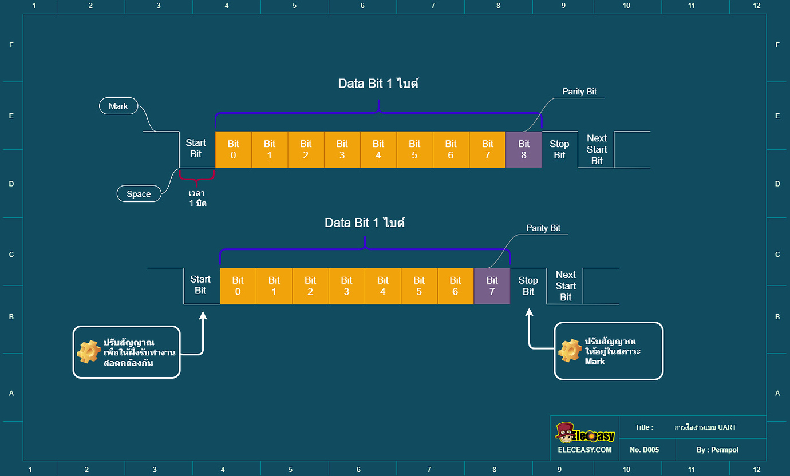

ระดับแรงดันไฟฟ้าของสัญญาณที่สื่อสารแบบ UART ได้แก่

TTL

RS232

# TTL

TTL คือ ทรานซิสเตอร์ ทรานซิสเตอร์ ลอจิก เป็นไอซีดิจิตอลในตระกูลวงจรตรรกะซึ่งส่วนใหญ่สร้างขึ้นของทรานซิสเตอร์ NPN, ไดโอด และตัวต้านทานแบบกระจาย Building Block พื้นฐานของตระกูลลอจิกนี้คือเกท NAND หลายเกตต่อรวมกัน มีสถาระการทำงานอยู่ 2 สถานะเท่านั้น คือ 1 กับ 0 หรือ High กับ Low ก็ได้

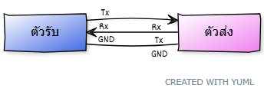

ในแต่ละการทำงานจะมีแรงดันเข้ามาเกี่ยวของด้วย คือ

เมื่อ มีสถานะเป็น 0 หรือ Low ที่จุดนั้นแรงดันไฟก็จะเป็น 0 โวลต์

เมื่อ มีสถานะเป็น 1 หรือ High ที่จุดนั้นแรงดันไฟก็จะมีค่าเป็น 3.3 (LVTTL) หรือ 5 โวลต์ แล้วแต่สเปคของ IC

## serial และ parallel communication คือ

## การสื่อสารแบบ Serial (อนุกรม) คือการส่งข้อมูลทีละ 1 บิต ผ่านช่องทางเดียว ในขณะที่การสื่อสารแบบ Parallel (ขนาน) คือการส่งข้อมูลหลายบิตพร้อมกัน ผ่านช่องทางที่แยกกัน การสื่อสารแบบอนุกรมเหมาะกับระยะทางไกล ประหยัดสาย แต่ช้ากว่า ส่วนการสื่อสารแบบขนานเร็วกว่ามาก แต่ใช้สายจำนวนมาก และเหมาะกับระยะทางสั้น

## การสื่อสารแบบอนุกรม (Serial Communication)

ลักษณะ: ส่งข้อมูลทีละ 1 บิต ผ่านสายข้อมูลเพียงเส้นเดียว

ข้อดี  
 ใช้จำนวนสายสัญญาณน้อยกว่า ทำให้สายเคเบิลบางลงและประหยัดกว่า

ต้นทุนการใช้งานต่ำกว่า

เหมาะกับการส่งข้อมูลระยะไกล เนื่องจากสัญญาณมีโอกาสเพี้ยนน้อยกว่า

มีความซับซ้อนในการจัดการน้อยกว่า

ข้อเสีย  
 มีความเร็วในการส่งข้อมูลช้ากว่า เนื่องจากส่งได้ทีละบิต

อาจต้องใช้ตัวแปลงข้อมูล (Converter) สำหรับการเชื่อมต่อ  
ตัวอย่าง: USB, Ethernet, I²C, SPI  
  
การสื่อสารแบบขนาน (Parallel Communication)  
ลักษณะ: ส่งข้อมูลหลายบิตพร้อมกันในคราวเดียว โดยใช้สายข้อมูลหลายเส้น  
ข้อดี:

มีความเร็วในการส่งข้อมูลสูงกว่ามาก เพราะส่งข้อมูลได้หลายบิตในเวลาเดียวกัน

ข้อเสีย

ต้องใช้จำนวนสายสัญญาณมาก ทำให้ต้นทุนสูงและใช้พื้นที่มาก

มีปัญหาสัญญาณรบกวน (Noise) และความล่าช้าของสัญญาณ (Skew) ได้ง่ายกว่า เนื่องจากต้องจัดการสัญญาณหลายเส้นพร้อมกัน

เหมาะกับการส่งข้อมูลระยะสั้นเท่านั้น  
ตัวอย่าง

PCI, IDE (PATA), SCSI

# **PCB Interface คืออะไร**

PCB Interface คือ การเชื่อมต่อทางไฟฟ้าและทางลอจิกที่ช่วยให้ บอร์ดพิมพ์ (PCB) สามารถสื่อสารกับส่วนประกอบหรืออุปกรณ์ภายนอกได้ โดยกำหนดวิธีการส่งข้อมูล พลังงาน หรือสัญญาณควบคุม ผ่านโปรโตคอลและมาตรฐานเฉพาะ อินเทอร์เฟซไม่ใช่ชิ้นส่วนทางกายภาพ (ตัวเชื่อมต่อ) แต่เป็นระบบทั้งหมดที่รวมถึงสายสัญญาณและโปรโตคอลที่ทำงานร่วมกันผ่านลิงก์ทางกายภาพนั้น เพื่อให้เกิดการสื่อสารที่มีประสิทธิภาพและแม่นยำ

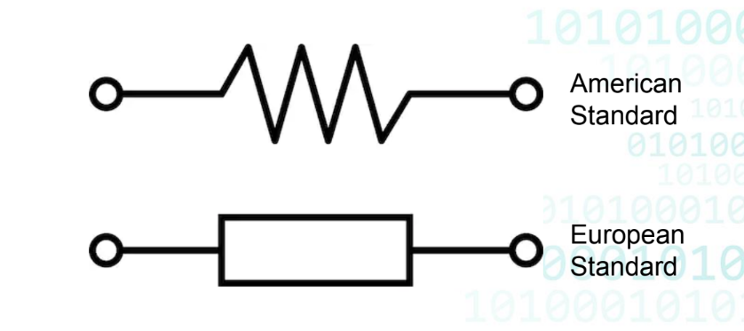

## ลักษณะสำคัญของ PCB Interface:

การสื่อสาร: ช่วยให้ PCB แลกเปลี่ยนข้อมูล, พลังงาน, หรือสัญญาณควบคุมกับอุปกรณ์อื่น ๆ

การกำหนดมาตรฐาน: ใช้โปรโตคอลสื่อสาร เช่น SPI, I2C, Bluetooth, หรือ Wi-Fi เพื่อควบคุมการส่งข้อมูล

การเชื่อมต่อ: ทำงานร่วมกับตัวเชื่อมต่อ PCB ซึ่งเป็นส่วนประกอบทางกายภาพ (เช่น ขั้วต่อหรือพอร์ต) เพื่อสร้างเส้นทางในการสื่อสาร

การทำงาน: เป็นระบบที่ทำงานผ่านลิงก์ทางกายภาพนั้น โดยประกอบด้วยสายสัญญาณและโปรโตคอลต่างๆ

ความแตกต่างระหว่างอินเทอร์เฟซกับตัวเชื่อมต่อ (Connector)

ตัวเชื่อมต่อ (Connector) คือ ชิ้นส่วนทางกายภาพที่ใช้เชื่อมต่อระหว่างอุปกรณ์

อินเทอร์เฟซ (Interface) คือ ระบบทั้งหมดที่ทำงานผ่านตัวเชื่อมต่อนั้น รวมถึงสายสัญญาณ, โปรโตคอล, และกฎเกณฑ์การสื่อสารต่างๆ เพื่อให้การสื่อสารดำเนินไปได้อย่างถูกต้อง

## ตัวอย่างการใช้งาน PCB Interface

อุปกรณ์อิเล็กทรอนิกส์: สมาร์ทโฟน, คอมพิวเตอร์, แล็ปท็อป, หรือสมาร์ทวอทช์ ล้วนใช้ PCB Interface ในการเชื่อมต่อและสื่อสารข้อมูลระหว่างส่วนประกอบต่างๆ

## แผงวงจรพิมพ์ (PCB) คืออะไร?

PCB Board คือ แผงวงจรพิมพ์ (Printed Circuit Board) เป็นแผ่นฐานที่ใช้ยึดและเชื่อมต่อส่วนประกอบอิเล็กทรอนิกส์ต่างๆ เช่น ชิป ตัวต้านทาน ตัวเก็บประจุ เข้าด้วยกันผ่านเส้นทางนำไฟฟ้าที่เรียกว่า "ลายทองแดง" ที่ถูกพิมพ์ลงบนแผ่นฉนวน PCB ทำหน้าที่เป็นโครงสร้างหลักและเป็นทางเดินไฟฟ้า ทำให้วงจรมีความแม่นยำ แข็งแรง และเป็นระเบียบ แทนการเดินสายไฟแบบยุ่งเหยิงในสมัยก่อน พบได้ในอุปกรณ์อิเล็กทรอนิกส์เกือบทุกชนิด ตั้งแต่โทรศัพท์มือถือไปจนถึงคอมพิวเตอร์และเครื่องใช้ไฟฟ้าต่างๆ

## ชั้นแผงวงจรพิมพ์

PCB อาจเป็นแบบชั้นเดียว สองชั้น หรือหลายชั้น โดยทั่วไปแล้ว PCB แบบชั้นเดียวมักใช้กับอุปกรณ์อิเล็กทรอนิกส์ทั่วไป เช่น เครื่องใช้ไฟฟ้าภายในบ้าน ในขณะที่ PCB แบบหลายชั้นมักถูกผลิตขึ้นสำหรับฮาร์ดแวร์ ที่ซับซ้อนกว่า เช่น การ์ดจอคอมพิวเตอร์และเมนบอร์ด PCB แบบสองชั้นมีความหนาแน่นมากกว่า PCB แบบชั้นเดียว และมักใช้กับอุปกรณ์อิเล็กทรอนิกส์ เช่น แผงหน้าปัดรถยนต์ หรือไฟ LED เป็นต้น

โดยทั่วไปแล้ว จำนวนชั้นของ PCB จะพิจารณาจากจำนวน ชั้น ตัวนำไฟฟ้าอย่างไรก็ตาม PCB ยังประกอบด้วยชั้นประเภทอื่นๆ อีกด้วย ซึ่งถูกเคลือบเข้าด้วยกันในรูปแบบสลับกันของวัสดุตัวนำไฟฟ้าและวัสดุฉนวน ปัจจุบัน PCB มักประกอบด้วยชั้นสี่ประเภท

## PCB มักประกอบด้วยชั้นสี่ประเภทดังต่อไปนี้

วัสดุตั้งต้น (substrate)คือชั้นฐานหรือชั้นแกน โดยทั่วไปจะเป็นวัสดุฉนวนแข็ง เช่น FR-4 ซึ่งเป็นวัสดุผสมไฟเบอร์กลาส/อีพอกซี ในบางกรณี วัสดุตั้งต้นอาจเป็นวัสดุที่มีความยืดหยุ่น ซึ่งมักจะเป็นพลาสติก ซึ่งสามารถพับหรือโค้งงอได้เพื่อให้เหมาะกับความต้องการด้านพื้นที่ วัสดุตั้งต้นที่มีความยืดหยุ่นยังสามารถทนต่ออุณหภูมิที่สูงขึ้นและสภาวะแวดล้อมที่รุนแรงอื่นๆ ได้ แผงวงจรพิมพ์ (PCB) บางชนิดใช้วัสดุตั้งต้นทั้งแบบแข็งและแบบยืดหยุ่นร่วมกัน

ตัวนำไฟฟ้าชั้นนี้มักทำจากแผ่นทองแดงบางๆ บนแผงวงจรพิมพ์แบบด้านเดียว (หรือชั้นเดียว) จะมีตัวนำไฟฟ้าหนึ่งชั้นเคลือบอยู่บนแผ่นรองรับ บนแผงวงจรพิมพ์แบบสองด้าน (หรือสองชั้น) จะมีตัวนำไฟฟ้าสองชั้น โดยแต่ละชั้นอยู่ด้านละชั้นของแผ่นรองรับ แผงวงจรพิมพ์แบบหลายชั้นจะสลับกันระหว่างแผ่นรองรับและตัวนำไฟฟ้า

หน้ากากประสานชั้นบนตัวนำไฟฟ้าถูกปกคลุมด้วยหน้ากากประสาน ซึ่งเป็นวัสดุที่ไม่นำไฟฟ้า ทำให้แผงวงจรพิมพ์ (PCB) มีสีเขียว แม้ว่าจะสามารถใช้สีอื่นได้ หน้ากากประสานทำหน้าที่เป็นฉนวนสำหรับรอยเชื่อมที่ฝังอยู่ในวัสดุตัวนำไฟฟ้า หน้ากากประสานยังถูกนำมาประกบที่ด้านล่างของแผงวงจรพิมพ์ด้านเดียวด้วย

ซิลค์สกรีนชั้นนี้เป็นเพียงฉลากที่ติดลงบนแผงวงจรพิมพ์หลังจากเพิ่มชั้นอื่นๆ ทั้งหมดเข้าไปแล้ว ฉลากอาจประกอบด้วยตัวเลข ตัวอักษร สัญลักษณ์ หรือข้อมูลอื่นๆ ที่ระบุฟังก์ชันต่างๆ ของจุดเชื่อมต่อแต่ละจุด โดยปกติฉลากจะเป็นสีขาว แต่ก็สามารถใช้สีอื่นๆ ได้

## ส่วนประกอบแผงวงจรพิมพ์

ส่วนประกอบ PCB ใช้วิธีใดวิธีหนึ่งจากสองวิธีในการเชื่อมต่อกับบอร์ด ได้แก่ แบบรูทะลุ (through-hole) หรือ แบบยึดติดพื้นผิว (surface - mount) ส่วนประกอบแบบรูทะลุมีสายเชื่อมต่อ (สายนำ) ที่เสียบเข้าไปในรูบนบอร์ด สายนำจะถูกบัดกรีเข้ากับอีกด้านหนึ่งของบอร์ด ส่วนประกอบแบบยึดติดพื้นผิวจะบัดกรีโดยตรงเข้ากับด้านเดียวกันของบอร์ด ปัจจุบัน PCB มักนิยมใช้ส่วนประกอบแบบยึดติดพื้นผิวมากกว่า เนื่องจากใช้พื้นที่น้อยกว่าและมีประสิทธิภาพมากกว่า แม้ว่าจะประกอบยากกว่าก็ตาม

ส่วนประกอบ PCB เชื่อมต่อกันผ่านรอยเชื่อม (trass) ซึ่งอำนวยความสะดวกในการสื่อสารระหว่างส่วนประกอบ รอยเชื่อมถูกสร้างขึ้นจากชั้นตัวนำผ่านกระบวนการที่เรียกว่าการกัด (etching) ซึ่งจะกำจัดทองแดงทั้งหมดออกจากชั้นตัวนำ ยกเว้นทองแดงที่จำเป็นสำหรับรอยเชื่อม

PCB สามารถประกอบด้วยส่วนประกอบได้หลากหลายชนิด ซึ่งจะแตกต่างกันไปตามวัตถุประสงค์ของบอร์ด ส่วนประกอบที่พบบ่อยที่สุดมีดังนี้

แบตเตอรี่จ่ายแรงดันไฟฟ้าให้กับวงจร PCB แม้ว่า PCB จำนวนมากจะได้รับพลังงานจากแหล่งภายนอกก็ตาม

ตัวเก็บประจุทำหน้าที่เก็บประจุไฟฟ้าและปล่อยประจุไฟฟ้าออกมาเมื่อจำเป็นในวงจร PCB

ไดโอดช่วยให้มั่นใจได้ว่ากระแสไฟฟ้าจะไหลในทิศทางเดียวเท่านั้น ป้องกันไม่ให้ไหลในทิศทางที่ผิด

ตัวเหนี่ยวนำ ทำหน้าที่กักเก็บพลังงานในรูปของสนามแม่เหล็ก ซึ่งสามารถช่วยควบคุมความผันผวนของกระแสไฟฟ้าที่ไหลผ่านแผงวงจรพิมพ์

ตัวต้านทาน .ทำหน้าที่จำกัดหรือควบคุมการไหลของกระแสไฟฟ้าในวงจร PCB โดยสร้างความต้านทานต่อการไหลของกระแสไฟฟ้า

เซ็นเซอร์ตรวจจับอินพุตจากสภาพแวดล้อมทางกายภาพ เช่น การสั่นสะเทือน การเคลื่อนไหว การเร่งความเร็ว หรือแสงอินฟราเรด และตอบสนองต่ออินพุตนั้นโดยการสร้างสัญญาณที่สอดคล้องกัน

สวิตช์เปิดหรือปิดกระแสไฟฟ้าในขณะที่ผ่านวงจร PCB

ทรานซิสเตอร์ทำหน้าที่ขยายหรือสลับสัญญาณอิเล็กทรอนิกส์ที่ผ่านวงจร PCB

## ตัวต้านทาน (Resistor)

ตัวต้านทาน (Resistor) เป็นอุปกรณ์ไฟฟ้าที่ทำจากวัสดุที่ไม่นำไฟฟ้าได้ดี ทำหน้าที่จำกัดกระแสไฟฟ้าในวงจรหรือใช้แบ่งแรงดันไฟฟ้า

หน่วยวัดของความต้านทานคือ โอห์ม (Ω)

นิยาม: ถ้ามีแรงดันไฟฟ้า 1 โวลต์ตกคร่อม และมีกระแส 1 แอมป์ไหลผ่าน ค่าความต้านทานเท่ากับ 1 Ω

ยิ่งค่าความต้านทานมาก กระแสไฟฟ้าที่ไหลผ่านได้น้อยลง

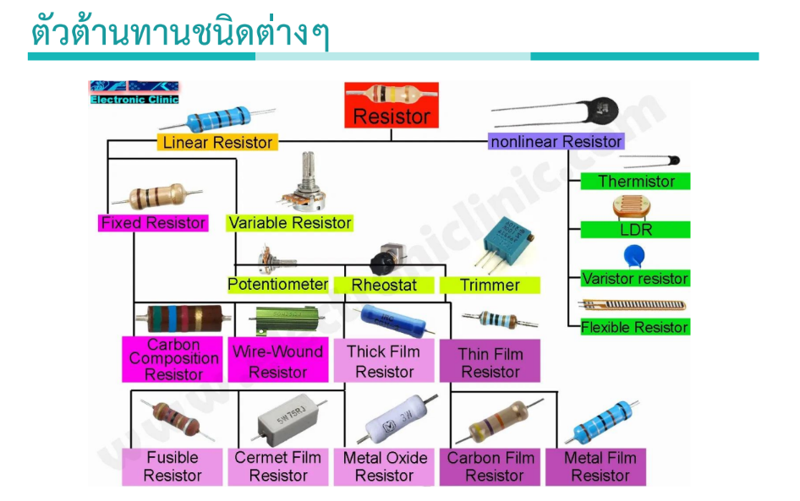

ชนิดของตัวต้านทาน

ตัวต้านทานฟิล์มคาร์บอน (Carbon Film Resistor) – ราคาถูก

ตัวต้านทานฟิล์มโลหะ (Metal Film Resistor) – ความแม่นยำสูง ค่าความคลาดเคลื่อน ±0.1% ถึง ±2%

ตัวต้านทานค่าคงที่ (Fixed Resistor) – มีค่าความต้านทานตายตัว



การหาค่าความต้านทานใช้กฎของโอห์ม 𝑅=𝑉/𝐼 R=V/I

## 4 แถบ

แถบที่ 1: ตัวเลขหลักที่ 1  
แถบที่ 2: ตัวเลขหลักที่ 2  
แถบที่ 3: ตัวคูณ  
แถบที่ 4: ค่าความคลาดเคลื่อน (Tolerance)

## 5 แถบ

แถบที่ 1: ตัวเลขหลักที่ 1

แถบที่ 2: ตัวเลขหลักที่ 2

แถบที่ 3: ตัวเลขหลักที่ 3

แถบที่ 4: ตัวคูณ

แถบที่ 5: ค่าความคลาดเคลื่อน

## 6 แถบ

เหมือน 5 แถบ แต่เพิ่มแถบที่ 6 = ค่าสัมประสิทธิ์อุณหภูมิ (Temperature Coefficient)

## ตารางรหัสสีตัวเลข

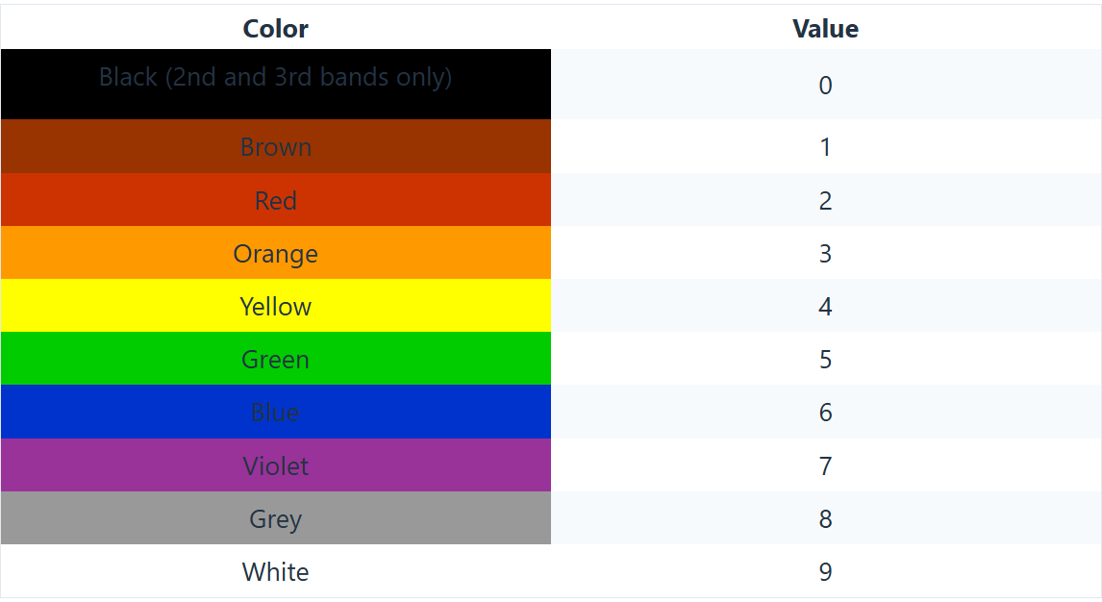

## ตารางรหัสสีตัวคูณ

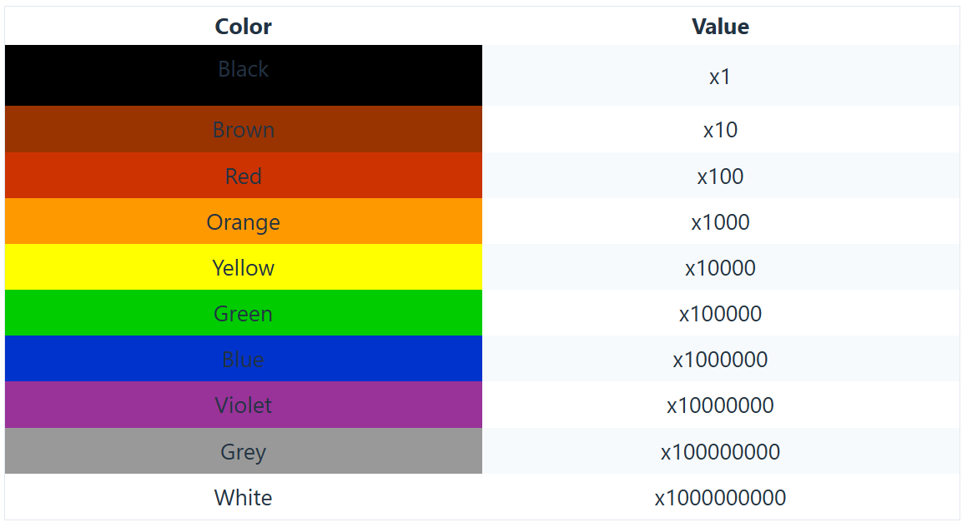

## ตารางค่าความคลาดเคลื่อน (Tolerance)

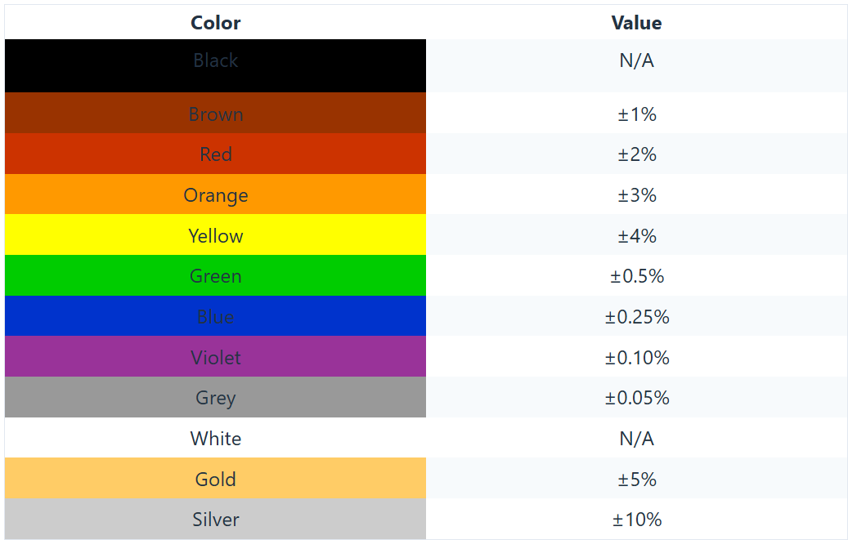

## ตารางสัมประสิทธิ์อุณหภูมิ (6 แถบ)

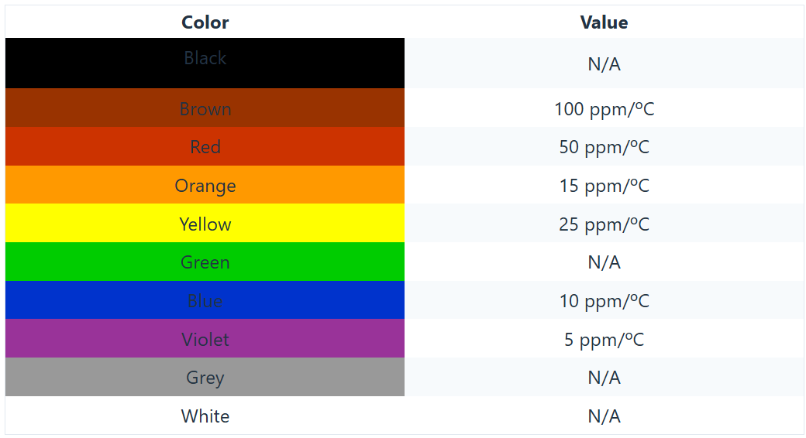

## ข้อยกเว้นของรหัสสี

ตัวต้านทาน 5 แถบที่แถบ 4 เป็นทองหรือเงิน → ความหมายต่างออกไป (ใช้ในตัวต้านทานรุ่นเก่า)

ตัวต้านทานแรงดันสูงบางตัวแทนทอง/เงินด้วยสีเหลืองหรือเทา

ตัวต้านทานแถบเดียวสีดำ = Zero-ohm Resistor (สายลัดในแพ็กเกจตัวต้านทาน)

Reliability Band = แถบพิเศษบอกอัตราความเสียหาย (ใช้ในมาตรฐานการทหาร)

## กำลังไฟฟ้าของตัวต้านทาน

สูตรคำนวณ

𝑃=𝑈×𝐼

P=U×I

𝑃=𝐼2×𝑅

P=I2×R

ถ้าตัวต้านทานทนกำลังไฟฟ้าไม่พอ อาจไหม้

การต่อขนานตัวต้านทานหลายตัว เพิ่มการทนกำลังไฟฟ้าได้

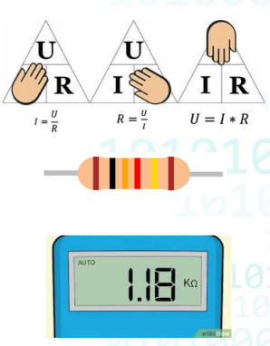

## การต่ออนุกรมและขนาน

อนุกรม (Series)

RT=R1+R2+R3+…R_T = R_1 + R_2 + R_3 + …RT​=R1​+R2​+R3​+…  
ค่าความต้านทานรวมเพิ่มขึ้น

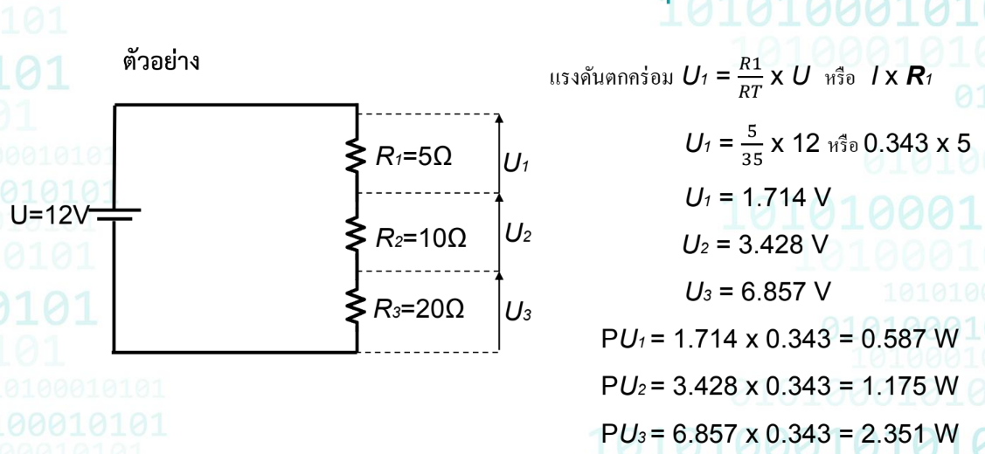

## ขนาน (Parallel)

1/RT=1/R1+1/R2+…1/R_T = 1/R_1 + 1/R_2 + …1/RT​=1/R1​+1/R2​+…  
 ถ้ามี 2 ตัว: RT=(R1×R2)/(R1+R2)R_T = (R_1 \times R_2) / (R_1 + R_2)RT​=(R1​×R2​)/(R1​+R2​)  
 ค่าความต้านทานรวมลดลง และการทนกำลังไฟฟ้าเพิ่มขึ้น

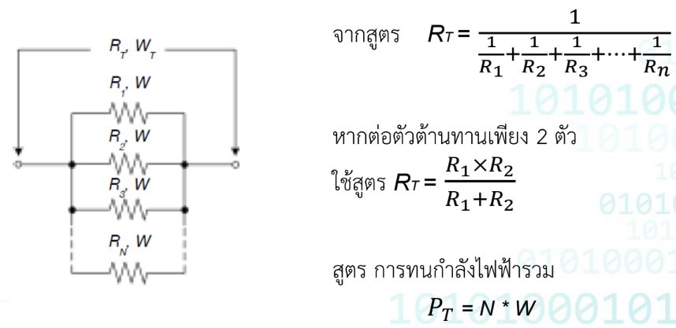

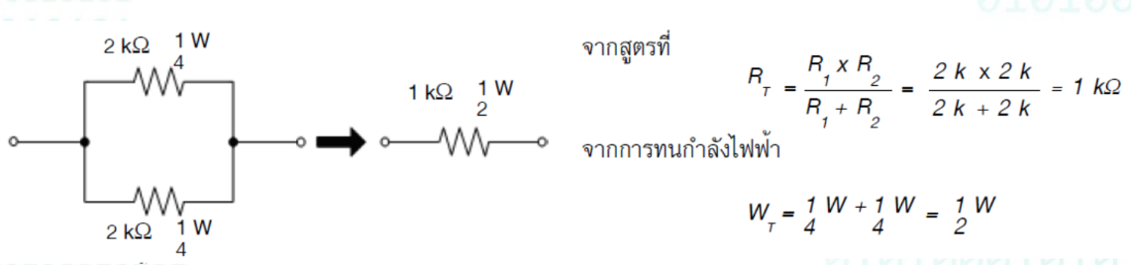

## มัลติมิเตอร์ (Multimeter)

เครื่องมือวัดไฟฟ้า ใช้วัดแรงดันไฟฟ้า (V), กระแสไฟฟ้า (A), ความต้านทาน (Ω)ใช้วัดได้ทั้งไฟฟ้ากระแสตรง (DC) และกระแสสลับ (AC)

มี 2 แบบ: Analog และ Digital

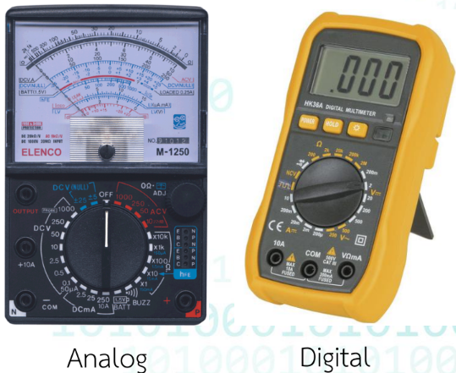

## ส่วนประกอบของมัลติมิเตอร์

## 

## การเตรียมการก่อนใช้

เสียบสายแดงที่ขั้ว + สายดำที่ขั้ว –

ตั้งย่านวัดให้เหมาะสม

วางเครื่องให้อ่านค่าได้ชัดเจน

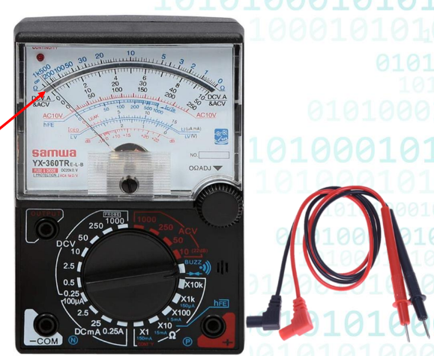

## การเลือกย่านการวัดค่ามัลติมิเตอร์

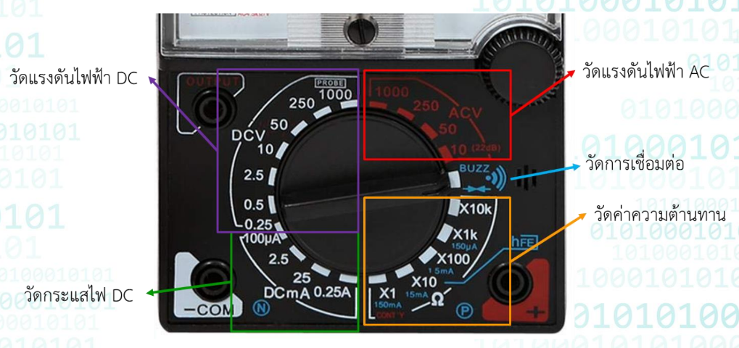

## การวัดแรงดันไฟฟ้ากระแสตรง (DCV)

ตั้งย่านการวัดให้สูงกว่าค่าที่จะวัด

นำสายวัดมิเตอร์ไปต่อขนานหรือคร่อมวงจรให้ถูกขั้ว *กรณีไม่ทราบขั้วของวงจรให้ใช้วิธีสะกิดเพื่อดูทิศทางของเข็มมิเตอร์ หากทราบว่าผิดให้รีบเอาออกทันที

อ่านค่าแรงดันไฟฟ้าในสเกล 3 ช่วง คือ 0-10, 0-50 และ 0-250

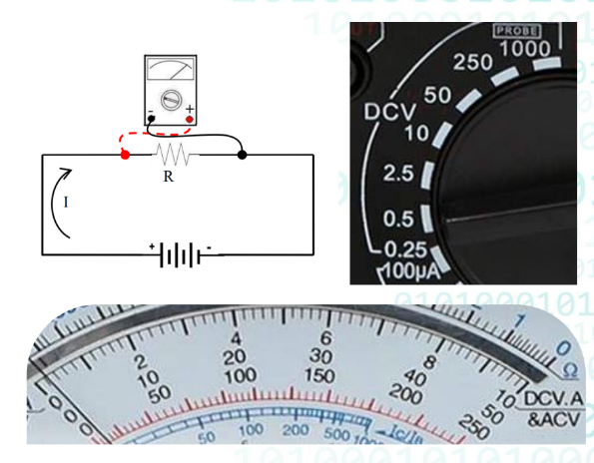

## วิธีการวัด

วัดแรงดันไฟฟ้า → ต่อขนานกับวงจร

วัดกระแสไฟฟ้า → ต่ออนุกรมกับวงจร

วัดความต้านทาน → ต้องตัดไฟออก, ตั้งย่านโอห์ม, วัดโดยไม่ต้องสนขั้ว

## การตรวจสอบการเสียของตัวต้านทาน

ตัวต้านทานขาด → ค่าความต้านทาน ∞ (สูงมาก)

ตัวต้านทานช็อต → ค่าความต้านทาน ≈ 0Ω

ตัวต้านทานเสื่อม → ค่าความต้านทานผิดเพี้ยนเกิน tolerance

## การทนกำลังไฟฟ้าของตัวต้านทาน

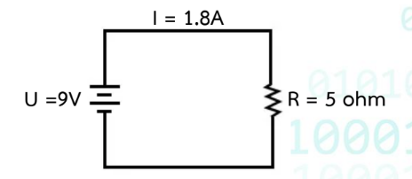

จากสูตร P = U x I หรือ P = I2 x R

P คือ ก าลังไฟฟ้ามีหน่วยเป็น วัตต์ W

ดังนั้น P = 9 x 1.8 หรือ P = 3.24 x 5

P = 16.2 วัตต์

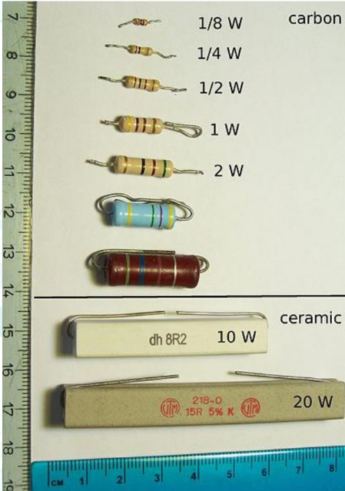

# การบัดกรี

คือกระบวนการเชื่อมต่อระหว่างขาของอุปกรณ์อิเล็กทรอนิกส์กับแผ่นทองแดง (Copper Pad) บนแผงวงจรพิมพ์ (PCB – Printed Circuit Board) โดยใช้ตะกั่วบัดกรี (Solder) และหัวแร้ง (Soldering Iron) เพื่อให้เกิดการนำไฟฟ้าที่ดีและมีความแข็งแรงทางกล

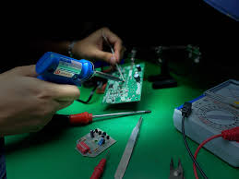

## อุปกรณ์ที่ใช้ในการบัดกรี

หัวแร้งบัดกรี (Soldering Iron) : ขนาด 30–60W เหมาะกับงานทั่วไป

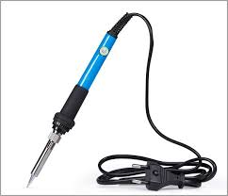

ตะกั่วบัดกรี (Solder Wire) : นิยมใช้ชนิดผสมตะกั่วและดีบุก (Sn-Pb) เช่น 60/40 หรือชนิดไร้สารตะกั่ว (Lead-Free)



ฟลักซ์ (Flux) : ช่วยให้ตะกั่วไหลได้ดีและยึดเกาะแน่นขึ้น



ที่ดูดตะกั่ว (Solder Sucker) หรือไส้ตะกั่ว (Desoldering Wick) : ใช้สำหรับแก้งานหรือถอดชิ้นส่วน

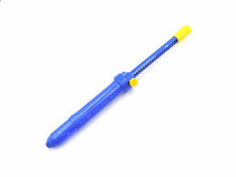

ที่จับ PCB หรือแท่นช่วยจับ (Helping Hand/PCB Holder) : ทำให้บัดกรีสะดวกและปลอดภัย

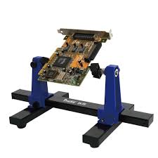

แว่นขยายหรือกล้อง Microscope : สำหรับงาน SMD ที่มีขนาดเล็กมาก

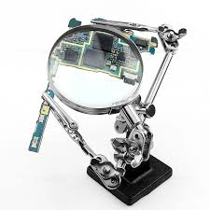

## ขั้นตอนการบัดกรี PCB

เตรียมอุปกรณ์และชิ้นส่วน – ตรวจสอบว่ามีอุปกรณ์ครบถ้วนและขาอุปกรณ์สะอาด

จัดวางอุปกรณ์บน PCB – ใส่อุปกรณ์ลงไปตามตำแหน่งที่ระบุในวงจร

ให้ความร้อนที่ Pad และขาอุปกรณ์ – ใช้หัวแร้งแตะที่จุดบัดกรีประมาณ 1–2 วินาที

ป้อนตะกั่วบัดกรี – ให้นำตะกั่วแตะที่จุดบัดกรี ไม่ใช่ที่หัวแร้งโดยตรง

รอให้ตะกั่วละลายและไหลเข้าจุด – ต้องให้เคลือบทั้งขาอุปกรณ์และ Pad

ยกหัวแร้งออก – ทำอย่างรวดเร็วเพื่อไม่ให้เกิดความร้อนเกินไป

ตรวจสอบคุณภาพงานบัดกรี – จุดบัดกรีที่ดีจะมีลักษณะเรียบ เงา และมีรูปกรวยสมมาตร

## ข้อควรระวังในการบัดกรี

อย่าให้หัวแร้งสัมผัส PCB นานเกินไป เพราะอาจทำให้ Pad ลอกออก

ใช้ฟลักซ์ช่วยป้องกันการเกิดออกไซด์ที่จุดบัดกรี

ต้องทำงานในที่อากาศถ่ายเทดี เนื่องจากควันตะกั่วอาจเป็นอันตราย

ตรวจสอบ Polarities ของอุปกรณ์ เช่น ไดโอด คาปาซิเตอร์อิเล็กโทรไลต์ IC ให้ถูกต้องก่อนบัดกรี

## เทคนิคสำหรับงานบัดกรี SMD

ใช้หัวแร้งปลายแหลมขนาดเล็ก

ใช้ฟลักซ์ในปริมาณที่เหมาะสมเพื่อช่วยให้งานสะอาด

อาจใช้ลมร้อน (Hot Air Rework Station) สำหรับติดตั้งหรือถอด IC ขาเล็กจำนวนมาก

ตรวจสอบการเชื่อมต่อด้วยมัลติมิเตอร์เพื่อป้องกันการลัดวงจร

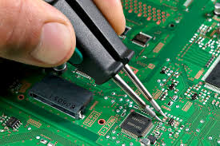

## การตรวจสอบคุณภาพงานบัดกรี

จุดบัดกรี ดี → เงา เนียน ไม่มีรูพรุน

จุดบัดกรี ไม่ดี → มัว ขรุขระ มีตะกั่วกอง ไม่ติดขาอุปกรณ์

ควรตรวจสอบด้วยแว่นขยาย โดยเฉพาะกับ IC ขาเล็กที่อาจเกิดการลัดวงจร